Вопросы по курсу Электроника и схемотехника
1. Схемотехника. Определение. Электрическая цепь. Примеры электрической цепи. Правила выполнения электрических схем.
Схемотехника – научно-техническое направление, охватывающее проблемы проектирования и исследования схем электронных устройств. Ее цель обеспечить оптимальное выполнение электронными устройствами заданных функций и расчет параметров, входящих в них элементов.
Электрическая цепь – совокупность связанных между собой электрических элементов, по которым протекает электрический ток.
Пример электрической цепи: узлы и детали компьютера, по которым протекает ток от сети питания.
Общие правила моделирования схем.
1) Наличие заземления
2) При соединении трех и более концов (проводника) необходимо использовать символ соединения (узел).
3) Наличие источника сигнала и не менее одной контрольной точки.
Задача «контрольной точки» - дать информацию о функционировании данного узла или детали. Каждая «точка» имеет свой параметр, который фиксируется измерительным прибором, например вольтметром, если речь идет об амплитуде напряжения, амперметром, здесь должен наблюдаться скачок тока, осциллографом, который покажет форму осциллограммы в этой точки
2. Электрический ток. Электрическое напряжение. Единицы измерения тока и напряжения.
Электрический ток - упорядоченное направленное движение заряженных частиц в цепи. Ток характеризуется величиной и направлением. Направление тока определяется направлением движения положительных зарядов.
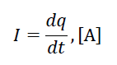
Если заряд q прошедший через заданное сечение элемента цепи к моменту времени t, то величина тока рассчитывается i = dq/dt. Если мы возьмем заряд q от t, то скорость изменения заряда dq по dt представляет из себя ток. Ток измеряется в Амперах, заряд - в Кулонах.
Нормальная материнская плата может потреблять от 5 Ампер и больше. Нормальный компьютер в час потребляет порядка 1000 Ватт.
Электрическое напряжение - физическая величина, фактически она обусловливает возникновение тока в цепи. Определяется как отношение энергии, необходимое для перемещения заряда из одной точки цепи в другую к величине этого заряда.
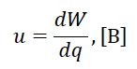
Напряжение может быть как положительным, так и отрицательным. Знак величины напряжения связан с направлением напряжения, за которое принимается направление сил электрического поля, действующего на положительный заряд в цепи. Напряжение измеряется в Вольтах.
Ток и напряжение в радиоэлектронных устройствах и компьютерах, в основном, используются для передачи информации. В этом случае их называют сигналами (или колебаниями).
3. Общие сведения о программе моделирования Multisim. Виртуальные измерительные приборы, используемые в программе.
Multisim — это программа для создания электронных схем и моделирования.
Работа с программой Multisim включает три основных этапа: создание схемы, выбор и подключение измерительных приборов, активация схемы для расчета (изучения) процессов, протекающих в исследуемом устройстве.
Измерительные приборы, используемые в программе:
Мультиметр – электроизмерительный прибор, который включает в себя функции амперметра, ваттметра и омметра.
Генератор сигналов – устройство, которое позволяет генерировать сигнал по заданной характеристике, форме.
Осциллограф – прибор, показывающий форму электрического сигнала по времени.
Построитель частотных характеристик – прибор отображающий относительный фазовый или амплитудный отклик входного и выходного сигналов.
Спектральный анализатор – служит для измерения амплитуды гармоники с заданной частотой.
Ваттметр – прибор для измерения мощности и коэффициента мощности.
4. Мощность электрической цепи. Расчет требуемой мощности резистора. Единицы измерения мощности.
Электрическая мощность – физическая величина, характеризующая скорость передачи или преобразования электрической энергии.
В радиоэлектронике мощность определяется через основные электрические характеристики – напряжение и ток.
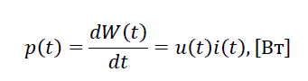
При 𝑝(𝑡)>0 энергия, потребляемая участком цепи, увеличивается, а при 𝑝(𝑡)<0 – уменьшается.
При постоянном напряжении и постоянном токе в цепи мгновенная мощность постоянна. 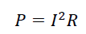
Здесь, P(Вт) – мощность;
R(Ом) – сопротивление цепи (в данном случае резистора);
I(А) – ток, протекающий через резистор.
Коэффициент мощности – это скалярная физическая величина, показывающая насколько рационально потребителями расходуется электрическая энергия. Другими словами, коэффициент мощности описывает электроприемники с точки зрения присутствия в потребляемом токе реактивной составляющей.
Есть несколько вариантов мощности. Есть мгновенная мощность, которая актуальна для цепей, где есть конденсаторы, катушки индуктивности. То есть засчет того, что такие элементы могут накапливать энергию, в случае конденсатора - эта энергия электрического поля, в случае катушки - это энергия магнитного поля, у нас эти элементы накапливают энергию, а потом снова ее вплескивают, поэтому у нас есть мгновенная мощность. Понятно из ее названия, то что мы имеем в данные конретный момент. При постоянном напряжении и постоянном токе в цепи мгновенная мощность постоянна. Например, мощность постоянного тока, потребляемая от источника питания персонального компьютера, является положительной величиной, зависит от комплектации системного блока, производительности процессора и не превышает, как правило, 700 Вт.
Также есть реактивная мощность, с ней обычно борются, потому что она изменяет мощность в цепи и она получается неоднородной, что не очень хорошо. Измеряется реактивная мощность в ВАРах.
Основной является постоянная (средняя/активная) мощность, которая потребляется цепью.
5. Элементы электрической цепи. Назначение резистора, конденсатора, индуктивности. Единицы измерения емкости сопротивления, индуктивности.
Все элементы делятся на пассивные и активные. К активным элементам относятся источники тока и напряжения, а к пассивным элементам - резисторы, конденсаторы и катушки индуктивности. Различают линейные, параметрические и нелинейные элементы. Элемент называется линейным, если его параметры не зависят от протекающего тока или от приложенного напряжения. Параметры параметрического элемента зависят от времени. Параметры нелинейного элемента зависят от тока или напряжения.
Идеальный резистор – элемент, где энергия превращается только в тепло.
Идеальный конденсатор – элемент, где энергия превращается только в энергию электрического поля.
Идеальная катушка индуктивности – элемент, где энергия превращается только в энергию магнитного поля.
Идеальный источник напряжения – элемент на зажимах поддерживается заданное напряжение при любом конечном токе через него. (Аккумуляторы, батареи)
Идеальный источник тока – элемент, генерирующий заданный ток через любую нагрузку.
Назначение:
Резистор предназначен для создания в электрической цепи требуемой величины электрического сопротивления. (Ом).
Конденсатор представляет собой устройство, способное накапливать и отдавать электрические заряды. Конденсатор характеризуется емкостью конденсатора, которая измеряется в фарадах (Ф).
Катушки индуктивности позволяют запасать электрическую энергию в магнитном поле. Катушка характеризуется индуктивностью, которая измеряется в генри (Гн).
6. Понятие об идеальном резисторе, конденсаторе, индуктивности. Уравнения идеальных элементов. Эквивалентная схема резистора, конденсатора.
Идеальный резистор – элемент, где энергия превращается только в тепло. R
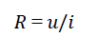
[сопротивление резистора] = [напряжение на резисторе]/ [ток через резистор]
Идеальный конденсатор – элемент, где энергия превращается только в энергию электрического поля. C
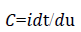
[электрическая емкость конденсатора] = [приращение тока]/[приращение напряжения на конденсаторе по времени]
Идеальная катушка индуктивности – элемент, где энергия превращается только в энергию магнитного поля. Lжэ
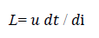
[напряжение на катушке] = [индуктивность катушки] * [приращение тока на катушке по времени]
Эквивалентная схема – это представление соединения и взаимосвязи реальных элементов с помощью идеальных элементов.
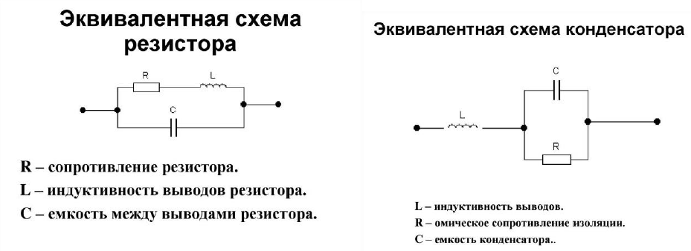
7. Идеальный источник напряжения. Идеальный источник тока.
Идеальный источник напряжения — это устройство, на зажимах которого поддерживается заданное напряжение при любом конечном токе через него. E
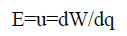
[ЭДС источника]=[напряжение источника по модулю]= [энергия сторонних сил по перемещению заряда]/ [величина заряда]
Идеальный источник напряжения это, например, электрическая сеть, когда мы подключаем нагрузку к электрической цепи мы видим, что напряжение там не проседает, сеть у нас достаточно мощная, то есть, если мы несколько компьютеров включаем, то они работают, напряжение не проседает и источник напряжения электрической сети может быть отнесен к идеальным источникам напряжения.
Идеальный источник тока – это элемент, генерирующий заданный ток через любую нагрузку, сопротивление которой конечно. I. Внутренне сопротивление идеального источника тока бесконечно велико.
К идеальным источникам тока можно отнести батареи, электрическую сеть, если подключается такая нагрузка, через которую течет конечный ток. Например, розетки рассчитаны на 5 Ампер тока и 220 Вольт, если мы подключим соответствующую нагрузку, которая обеспечит протекание не более 5 Ампер, то источник будет идеальным. Если подключим бОльшую нагрузку, то будет проседать и уже не заданный ток будет протекать, уменьшенный ток.
8. Уравнение катушки индуктивности. Воздействие переменного напряжения на катушку индуктивности. Физика процесса.
Физическим параметром линейной катушки индуктивности является полный магнитный поток 𝜓=𝐿𝑖(𝑡), изменение потока порождает напряжение:
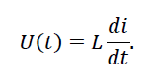
Постоянный ток: так как сопротивление катушки мало, то присутствие ее почти не изменяет тока, и лампочка горит ярко.
Переменный ток: возникает ЭДС самоиндукции, препятствующее изменению тока. Лампочка не горит.
Влияние катушки с большой индуктивностью на переменный ток также легко объяснить. Переменный ток представляет собой ток, сила которого быстро изменяется, то увеличиваясь, то уменьшаясь. При этих изменениях в цепи возникает ЭДС самоиндукции, которая зависит от индуктивности цепи. Направление этой ЭДС таково, что ее действие препятствует изменению тока, т.е. уменьшает амплитуду тока, а, следовательно, и его действующее значение. Пока индуктивность проводов мала, эта добавочная ЭДС тоже мала и действие ее практически незаметно. Но при наличии большой индуктивности эта добавочная ЭДС может значительно влиять на силу переменного тока.
9. Уравнение конденсатора. Воздействие переменного напряжения на конденсатор. Физика процесса.
Идеальный конденсатор – элемент, где энергия превращается только в энергию электрического поля. C
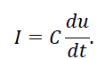
Постоянный ток не может идти по цепи, содержащей конденсатор, т. к. цепь оказывается разомкнутой. При включении конденсатора в цепь переменного тока конденсатор будет периодически заряжаться и разряжаться с частотой равной частоте приложенного напряжения.
Это происходит из-за того, что конденсатор обладает способностью накапливать заряд при наличии разности потенциалов между его обкладками. В начальный момент времени, когда конденсатор только что включен в цепь, он начинает заряжаться относительно напряжения в цепи переменного тока. При этом заряд конденсатора возрастает, пока напряжение на конденсаторе не станет равным напряжению в цепи переменного тока. Затем, по мере изменения напряжения в цепи переменного тока, конденсатор будет разряжаться и заряжаться в соответствии с этими изменениями. Этот процесс будет происходить с частотой, равной частоте приложенного переменного напряжения, потому что конденсатору требуется определенное время для заполнения зарядом при каждом изменении напряжения.
10. ЭДС. Определение. Напряжение. Соотношение напряжения и ЭДС источника.
Основная характеристика источника напряжения – электродвижущая сила (ЭДС). ЭДС равна отношению энергии сторонних сил (не кулоновских) 𝑑𝑊𝑐, необходимой для перемещения положительного заряда 𝑑𝑞, к величине того заряда:
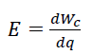
Электрическое напряжение – отношение энергии 𝑑𝑊, необходимой для перемещения положительного заряда 𝑑𝑞 из одной точки цепи в другую, к величине этого заряда:
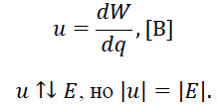
11. Электрическая схема. Узел. Ветвь. Граф цепи. Определение.
Электрическая схема цепи — это рисунок, изображающий соединения реальных радиоэлементов. Для проведения расчетов используются эквивалентные схемы.
Узел — это место (точка) соединения нескольких элементов цепи.
Ветвь — это часть цепи, которая включена между узлами. Ветвь может состоять из одного элемента. Ветвь обозначают отрезком линии. Несколько ветвей при расчетах можно объединять в одну ветвь.
Представление цепи в виде совокупности ветвей и узлов называют графом цепи.
Как правило, узел, к которому подключается максимальное число ветвей, считается нулевым узлом.
12. Контур цепи. Пример.
Контур цепи – это замкнутый путь из ветвей. Например, на рисунке имеется три контура, образованных следующим набором ветвей: (a, b, c), (c, d, e), (a, b, d, e).
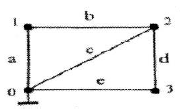
Для описания взаимосвязи токов и напряжений на разных ветвях используются уравнения соединений (Законы Кирхгофа).
Узел — это место (точка) соединения нескольких элементов цепи.
Ветвь — это часть цепи, которая включена между узлами. Ветвь может состоять из одного элемента. Ветвь обозначают отрезком линии.
13. Первый закон Кирхгофа. Первое уравнение соединений. Определение.
Первое уравнение соединений (первый закон Кирхгофа) устанавливает взаимосвязь токов в узле. В узле заряды не могут накапливаться или исчезать.
Для узла выполняется закон сохранения заряда — сколько зарядов переносится к узлу втекающими токами, столько же зарядов выходит из узла. После дифференцирования по времени уравнений, описывающих заряды, получаем первый закон Кирхгофа (первое уравнение соединений): сумма токов, втекающих в узел, равна сумме токов, вытекающих из узла. Для узла, объединяющего n ветвей, по которым протекают токи ik, используется следующая математическая запись первого закона Кирхгофа где втекающие токи берутся со знаком плюс, а вытекающие — со знаком минус или наоборот.
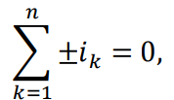
14. Второй закон Кирхгофа. Второе уравнение соединений. Определение.
Второе уравнение соединений (второй закон Кирхгофа) устанавливает взаимосвязь напряжений и ЭДС в контурах цепи.
В любом контуре цепи алгебраическая сумма ЭДС равна алгебраической сумме падений напряжений на элементах.
Если стрелки ЭДС или напряжения не совпадает с направлением обхода, то в соответствующую сумму они записываются со знаком минус.
Для контура, включающего n ЭДС и p ветвей:
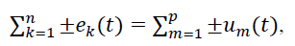
15. Закон Ома для замкнутой цепи. Примеры расчета цепей.
С помощью закона Ома производится расчёт простых цепей.
Закон Ома:
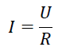
Закон Oма для замкнутой цепи:
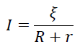
Величина тока равна отношению электродвижущей силы источника к полному сопротивлению цепи.
Для расчета линейной электрической цепи любой конечной сложности достаточно использовать два уравнения соединений и уравнения элементов.
16. Гармонические колебания. Эмпирическая запись гармонического тока, напряжения. Параметры, характеризующие колебания.
Гармоническое колебание, (или гармонический сигнал), это колебание, которое описывается выражением:
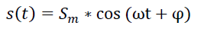
Sm — амплитуда, ω - круговая частота, измеряемая в рад/с, φ — начальная фаза, t – время(период), ωt+φ — полная фаза колебания.
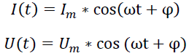
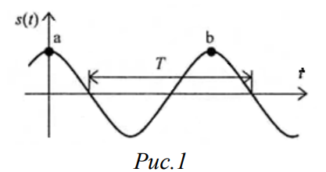
График гармонического сигнала с нулевой начальной фазой приведен на рис.1. Кроме амплитуды для описания гармонического сигнала используется величина, называемая среднеквадратичным, действующим или эффективным значением сигнала: Sд=Sm/√2. Например, для сети переменного тока с частотой 50 Гц указывает среднеквадратичное значение напряжения 220 вольт. Амплитуда напряжения в этой сети будет в √2 раз больше. Среднеквадратичное значение гармонического напряжения численно равно такой величине постоянного напряжения, при которой нагрев резистора соответствует его нагреву переменным током.
Аргумент косинуса Ф(t)=ωt+φ называют (полной) фазой колебания. Круговая частота ω определяет скорость возрастания фазы гармонического сигнала. Так как одному кругу соответствует 2π радиан, то разделив ω на 2π, получим число кругов, наблюдаемых за 1 секунды. Чем выше частота ω, тем больше встречается максимумов (экстремумов) сигнала за единицу времени.
Расстояние между точками а и b на рис. 1, равное периоду колебания Т, при этом уменьшается. Величина, обратно пропорциональная периоду, называется циклической или просто частотой гармонического сигнала: f=1/T. Частота f равна числу периодов колебания (циклов), зафиксированных за 1 секунду. Частота f измеряется в герцах (Гц). Из описания круговой частоты следует, что ω=2nf.
17. Период, частота сигнала, круговая частота сигнала, их единицы измерения и определения.
Период колебаний – время одного полного колебания. [c] T
Частота сигнала – число полных колебаний за одну секунду. [Герц] f=1/T
Фаза – состояние переменной величины в данный момент времени.
Круговая частота сигнала – скорость возрастания фазы гармонического сигнала. ω=2πf. [Рад/c]
18. Комплексное представление гармонического колебания.
Комплексное представление гармонических сигналов используется для упрощения расчетов.
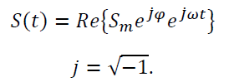
По комплексной записи мы можем сказать об амплитуде сигнала, фазе и о частоте. То есть комплексная запись включает в себя все характеристики гармонического сигнала. Это универсальная форма представления, если математическим аппаратом воздействовать на эту форму, то все свойства сигнала можно прочитать/рассчитать в случае прохождения сигнала через какую-либо нагрузку.
19. Векторная диаграмма токов и напряжений в катушке индуктивности. Эквивалентная схема индуктивности.
Векторная диаграмма — это изображение гармонических изменяющихся величин на плоскости.
В катушке индуктивности колебания напряжения опережают колебания тока на pi/2.
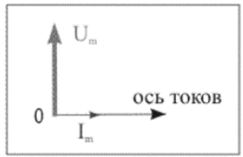
Эквивалентная схема – это представление соединения и взаимосвязи реальных элементов с помощью идеальных элементов.
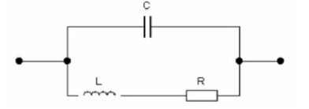
20. Векторная диаграмма токов и напряжений в емкости, эквивалентная схема емкости для больших частот.
Векторная диаграмма — это изображение гармонических изменяющихся величин на плоскости.
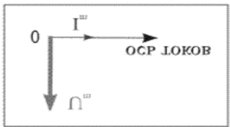
В конденсаторе колебания тока опережают колебания напряжения на pi/2.
Эквивалентная схема – это представление соединения и взаимосвязи реальных элементов с помощью идеальных элементов.
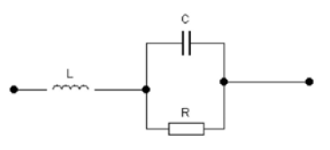
21. Метод комплексных амплитуд. Основные понятия.
Метод Комплексных Амплитуд – анализ цепей с использованием законов Ома и Кирхгофа в комплексной форме.
Закон Ома:
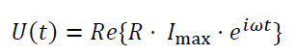
1 закон Кирхгофа:
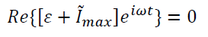
2 закон Кирхгофа:
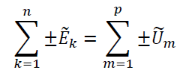
На нулевой частоте все уравнения МКА превращаются в уравнения на постоянном токе. Наоборот, все формулы, полученные на постоянном токе, обобщаются для цепей с гармоническими сигналами, если вместо сопротивлений резисторов ввести комплексные сопротивления элементов, а вместо постоянных токов и напряжении записать комплексные амплитуды.
Комплексное сопротивление:
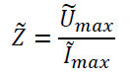
22. Мгновенная, активная, полная и реактивная мощность. Определение.
Электрическая мощность – физическая величина, характеризующая скорость передачи или преобразования электрической энергии.
Напряжение и ток имеют сдвиг фаз поэтому мощность не является константой. Энергия накапливается в элементах и возвращается в цепь.
Мгновенная мощность – это мощность элементов в данный момент времени.
В электрической цепи есть две разновидности элементов: активные, которые генерируют электрическую энергию (источники тока и источники напряжения), и пассивные, которые потребляют энергию. Отметим, что катушка и конденсатор могут часть периода отдавать энергию во внешнюю цепь, но генераторами не являются, так как отдают энергию, накопленную за предыдущую часть периода.
Активная мощность – это полезная мощность, которая идет на преобразование в другие виды энергии.
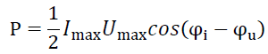
Реактивная мощность – это энергия, которая периодически циркулирует между источником и приемником. Реактивная мощность возникает потому, что конденсатор и катушка способны накапливать энергию, а затем снова отдавать в сеть.
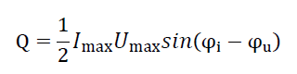
Полная мощность – максимальная мощность, которую может потреблять сеть.
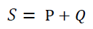
23. Расчет мощности переменного тока. Понятие о методе узловых напряжений.
Мгновенная мощность для переменного тока:
Потенциал — скалярная энергетическая характеристика электростатического поля, определяющая потенциальную энергию, которой обладает единичный положительный пробный заряд, помещённый в данную точку поля.
Метод узловых напряжений заключается в определении на основании первого закона Кирхгофа потенциалов в узлах электрической цепи относительно некоторого базисного узла. Базисный узел в общем случае выбирается произвольно, его потенциал принимается нулю, разность потенциалов рассматриваемого и базисного узла называется узловым напряжением.
Метод узловых напряжений (потенциалов) наиболее часто используется в программах машинного моделирования электронных схем. Этот метод базируется на понятии узлового напряжения. На рис.1 показан граф некоторой электрической цепи с выделенным нулевым узлом - корпусом (заземлением).
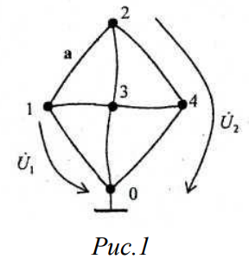
Узловое напряжение — это напряжение между заданным узлом и корпусом. Узловые напряжения 𝑈1 ̇ и 𝑈2 ̇ показаны на рис.1. Стрелки узловых напряжений всегда направлены к корпусу. Узловое напряжение может совпадать, а может и не совпадать с напряжением ветви. Например, узловое напряжение 𝑈2 ̇ не совпадает ни с одним напряжением ветви. Так как потенциал нулевого узла, как правило, равен нулю, то узловое напряжение часто называют узловым потенциалом. Из анализа цепи следует, что после определения узловых напряжений можно рассчитать напряжения на всех ветвях. Например, зная 𝑈1 ̇ и 𝑈2 ̇ , напряжение на ветви а (рис.1) рассчитываем по формуле 𝑈а ̇ =𝑈2 ̇ -𝑈1 ̇ . Предполагается, что направление стрелки напряжения ветви а совпадает с направлением стрелки напряжения 𝑈2 ̇ .
24. Понятие о методе контурных токов, узловых потенциалов.
Контурный ток — это ток, протекающий во всех ветвях контура независимо от других токов. В каждом независимом контуре схемы течет свой контурный ток.
Сущность метода контурных токов заключается в предположении, что в каждом контуре проходит свой ток (контурный ток). Тогда на общих участках, расположенных на границе соседних контуров, будет протекать ток, равный алгебраической сумме токов этих контуров.
Для чего нужен метод контурных токов? Для расчёта токов.
Метод основан на понятии контурного тока. При этом полагают, что в каждом независимом контуре схемы течет свой контурный ток. Таким образом, контурный ток — ток, протекающий по всем ветвям контура независимо от других токов. Уравнения составляют относительно контурных токов, после чего через них определяют токи ветвей. Контурные токи показаны на рис.1. Контурный ток — более сложное понятие по сравнению с узловым напряжением. Часто контурный ток невозможно экспериментально измерить, поскольку в контуре может не оказаться элементов, где протекал бы только один контурный ток. Например, в цепи на рис.1 невозможно измерить ток 𝑖𝑘1 . Контурные токи в отличие от узловых напряжений, как правило, нельзя измерить в интегральных микросхемах.
При известных контурных токах легко найти все токи ветвей цепи. Например, ток через конденсатор С1 в схеме рис. 1 равен iс1=ik1+ik2.
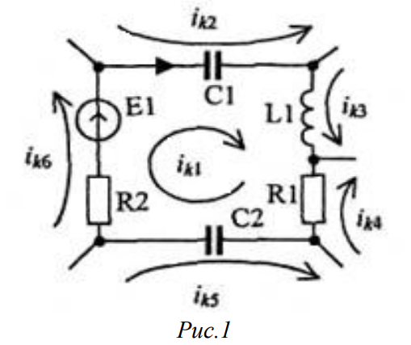
25. Четырехполюсник. Определение, типы четырехполюсников.
Четырехполюсник — это устройство, имеющее четыре контакта: два входных контакта используются для подключения источника сигнала и два выходных — для подключения нагрузки. Четырехполюсники широко применяются в системах передачи информации.
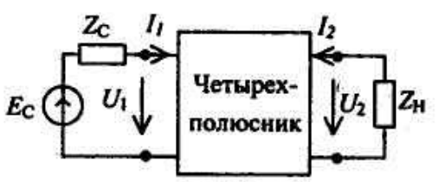
Четырехполюсниками представляются линии связи для передачи цифровой информации.
- Линейные
- Нелинейные, параметрические
  - Активные (содержат источники)
- Автономные (содержат независимые источники)
- Неавтономные
  - Пассивные
Линейные элементы – это элементы электрической цепи, сопротивление которых не зависит от покроходящего по ним тока или напряжения на их зажимах.
При анализе удобно рассматривать четырехполюсник в виде "черного ящика".
26. Параметры четырехполюсников.
При исследовании регулярных четырехполюсников устанавливают соотношения между напряжениями и токами на входе (U1, I1) и выходе (U2, I2). Любые две переменные из четырех (U1, U2,11, 12) можно считать зависимыми и выражать через остальные две, принятые за независимые. Число таких соотношений, называемых уравнениями четырехполюсников, равно шести (сочетание их четырех элементов по два), а коэффициенты этих уравнений называют параметрами четырехполюсников.
Y-параметры называют параметрами короткого замыкания, так как их определяют путем поочередного короткого замыкания входа и выхода четырехполюсника:
Z-параметры называют параметрами холостого хода, так как их определяют в режиме холостого хода на одной из сторон четырехполюсника.
Уравнения четырехполюсников в В-, Н- и F-форме получают путем решения определенной системы уравнений относительно (U2, I2), (U1, I2) и (I1, U2) соответственно.
Для чего нужны эти виды записи (Z, Y, H) ?
Для того чтобы исследовать, четырехполюсник мы обычно представляем как черный ящик и не знаем как он работает, и чтобы узнать это мы применяем определенные математические действия для его исследования (исследования его поведения).
27. Электрические фильтры. Типы фильтров, назначение, схемы.
Электрический фильтр – устройство, предназначенное для пропускания сигналов только в определенной полосе частот. И, сигнал, частоты которых не попали в эту полосу, подавляются.
Фильтры высоких и нижних частот - ФНЧ пропускают сигналы с низкими частотами и подавляют сигналы с высокими частотами.
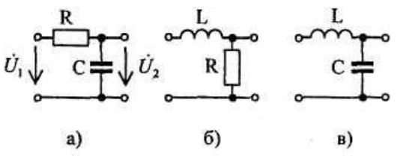
ФВЧ, наоборот, пропускают сигналы с высокими частотами и подавляют сигналы с низкими частотами
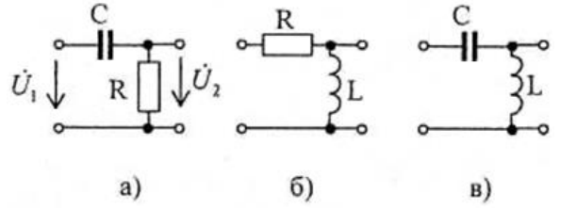
Полосовые — это фильтры, который пропускает или задерживает составляющие находящиеся в некоторой полосе частот.
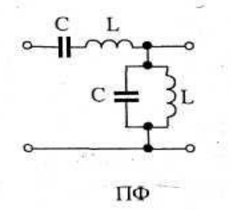
Заграждающие - ЗФ пропускает сигналы с низкими и высокими частотами и задерживает сигналы с частотами, расположенными вблизи центральной частоты заграждающего фильтра.
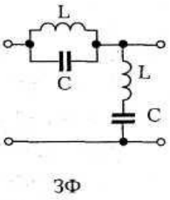
Широко используются в системах связи (телевидение, радиовещание).
В источниках питания фильтры применяются для подавления помех, шумов. На материнских платах персональных компьютеров, как правило, устанавливаются несколько фильтров, устраняющих взаимное влияние сигналов друг на друга.
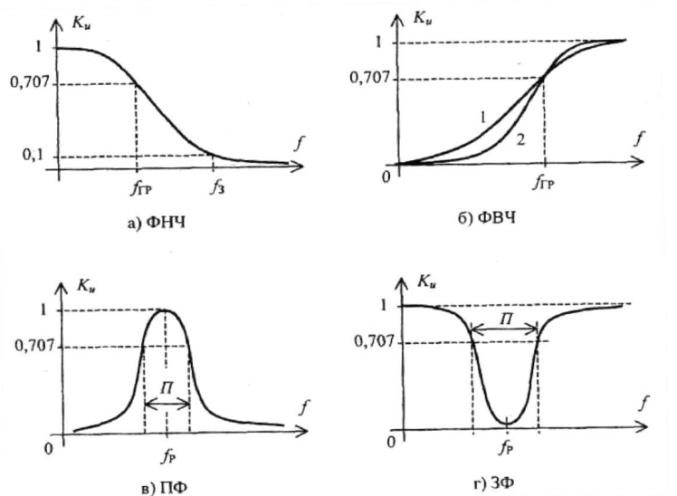
26. Примеры построения и работа фильтра низких частот.
ФНЧ — это электронный или любой другой фильтр, эффективно пропускающий частотный спектр сигнала ниже некоторой частоты (частоты среза) и подавляющий частоты сигнала выше этой частоты.
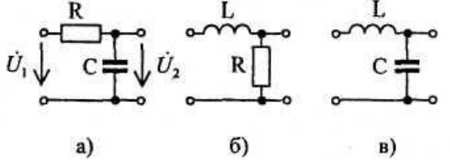
Сопротивление катушки и конденсатора зависит от частоты сигнала.
Сопротивление катушки увеличивается с ростом частоты, а конденсатора уменьшается.
На низких частотах катушка хорошо пропускает, а конденсатор - нет.
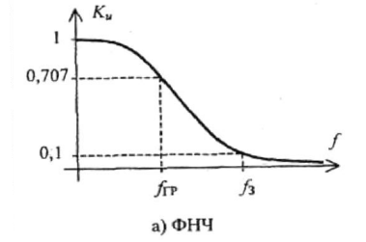
27. Примеры построения и работа фильтра высоких частот.
ФВЧ — электронный или любой другой фильтр, пропускающий высокие частоты входного сигнала, при этом подавляя частоты сигнала ниже частоты среза.
На высоких частотах - наоборот, катушка пропускает плохо, конденсатор хорошо.
Аудио оборудование: В аудиоаппаратуре ФВЧ применяются для улучшения качества звука и подавления нежелательных частот.
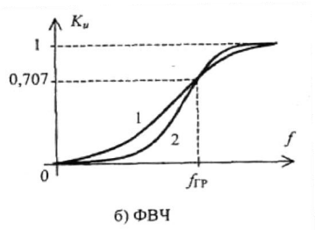
28. Примеры построения и работа полосовых фильтров.
Полосовые — это фильтры, который пропускает или задерживает составляющие, находящиеся в некоторой полосе частот.
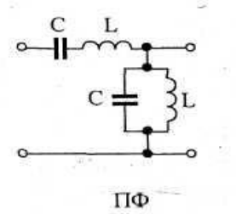
Принцип работы полосового фильтра основан на использовании резонансов напряжений и токов в последовательных и параллельных колебательных контурах.
Электрический импеданс — это комплексное сопротивление между двумя узлами цепи.
Последовательные LC цепи дают минимальный импеданс в резонансе, в то время как параллельные LC цепи дают максимальный импеданс на резонансной частоте. Учитывая это, у нас есть две основных стратегии для проектирования либо полосовых, либо полосно-заграждающих фильтров. Существуют две основные схемы полосовых резонансных фильтров: последовательная LC схема (пропускающая сигнал) и параллельная LC схема (закорачивающая сигнал).
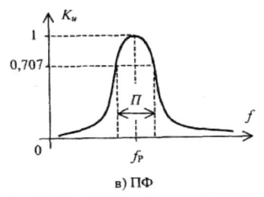
29. Характеристики фильтров. Формулы, определения.
Основными параметрами АЧХ фильтров нижних и верхних частот являются:
- Полоса пропускания и полоса заграждения.
- Коэффициент усиления (передачи) Ао в полосе пропускания
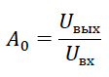
- Частота среза Wc – Частота, на которой ослабление сигнала на выходе фильтра относительно фильтра равна 3 dB.
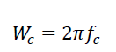
- Неравномерность АЧХ (или размах пульсаций) в полосе пропускания
- Наклон АЧХ в полосе заграждения - N. Наклон АЧХ определяется в децибелах на декаду
Основными параметрами АЧХ полосовых и заграждающих фильтров являются:
- Резонансная частота – частота, на которой коэффициент усиления A0 имеет максимальное значение для полосового фильтра и минимальное значение для заграждающего фильтра.
- Нижняя частота среза Wн.
- Верхняя частота среза Wв.
- Полоса пропускания и полоса заграждения
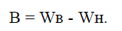
- Коэффициент добротности фильтра
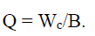
Так же важен сдвиг фазы выходного сигнала по отношению к входному.
30. Понятие АЧХ фильтра. Избирательность резонансного фильтра.
АЧХ показывает, какие частоты подавляются. АЧХ строится отношение выходного сигнала к входному от частоты.
- Полоса пропускания и полоса заграждения характеризует избирательность резонансного фильтра
- Коэффициент усиления (передачи) Ао в полосе пропускания
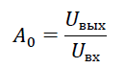
- Частота среза Wc – Частота, на которой ослабление сигнала на выходе фильтра относительно фильтра равна 3 dB.
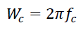
- Неравномерность АЧХ (или размах пульсаций) в полосе пропускания
- Наклон АЧХ в полосе заграждения - N. Наклон АЧХ определяется в децибелах на декаду
Основными параметрами АЧХ полосовых и заграждающих фильтров являются:
- Резонансная частота – частота, на которой коэффициент усиления A0 имеет максимальное значение для полосового фильтра и минимальное значение для заграждающего фильтра.
- Нижняя частота среза Wн.
- Верхняя частота среза Wв.
- Полоса пропускания и полоса заграждения
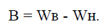
- Коэффициент добротности фильтра
Фильтр является четырехполюсником. Поэтому для описания свойств фильтра используются функции четырехполюсника, из которых в первую очередь — комплексный коэффициент передачи по напряжению 𝐾𝑢 ̇ = 𝑈2 ̇ /𝑈1 ̇ где 𝑈1 ̇ и 𝑈2 ̇ — входное и выходное напряжения фильтра соответственно. Этот коэффициент передачи позволяет получить основную характеристику фильтра — амплитудно-частотную характеристику (АЧХ). АЧХ определяется как модуль комплексного коэффициента передачи фильтра: |𝐾𝑢 ̇ | = |𝑈2 ̇ |/|𝑈1 ̇ |. АЧХ легко определить экспериментально, измеряя с помощью вольтметра входное и выходное напряжения и рассчитывая отношение этих напряжений на разных частотах. По значению модуля комплексного коэффициента передачи Ки=|𝐾𝑢 ̇ | можно судить о подавлении или пропускании сигнала. Если Ku(ω1)≈1, то выходное напряжение примерно равно входному напряжению и, следовательно, сигнал с частотой ω1 пропускается фильтром. Наоборот, при малых значениях АЧХ, когда Ku(ω2)→0, получим подавление сигнала с частотой ω2.
Избирательные свойства фильтра тем лучше, чем ближе форма АЧХ к прямоугольной. Поэтому вторая АЧХ, показанная на рис.2, б, принадлежит фильтру, изготовленному с лучшим качеством.
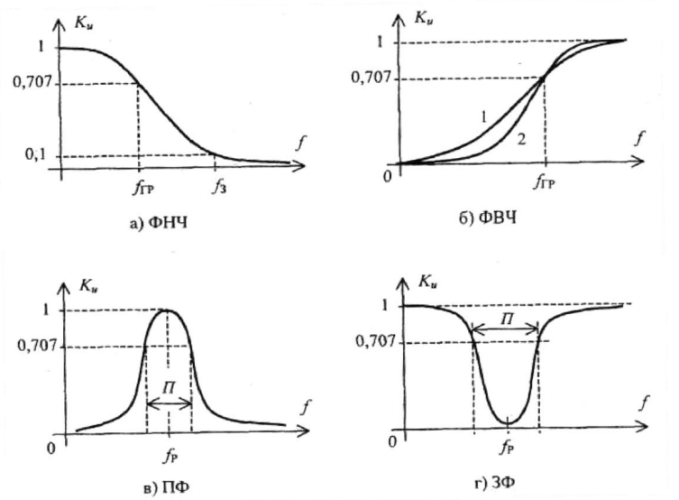
31. Применение колебательных контуров в фильтрах. Примеры схем.
Колебательный контур – это замкнутая электрическая цепь, в которую включены катушка индуктивности и конденсатор. Существуют параллельные и последовательные контуры.
Применяется в полосовых и заградительных фильтрах.
Последовательным колебательным контуром называют цепь, содержащую последовательно соединенные конденсатор, катушку и резистор. В последовательном контуре в качестве источника сигнала используется источник напряжения.
Последовательный колебательный контур используется для построения заграждающих фильтров. Простейшая схема ЗФ приведена на рис.8. Здесь на резонансной частоте сопротивление последовательно соединенных катушки и конденсатора равно нулю и выходное напряжение будет также равно нулю. Сигнал с частотой, равной резонансной частоте, задерживается в этом заграждающем фильтре.
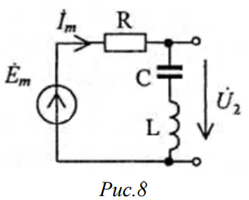
Параллельным колебательным контуром называют цепь, содержащую параллельно соединенные конденсатор, катушку и резистор. Отметим, что резистор в параллельном контуре часто характеризует только потери энергии в реальных катушке и конденсаторе и на практике для уменьшения потерь энергии в контуре в схему может не включаться. Для параллельного контура в качестве источника сигнала используется источник тока.
Параллельный колебательный контур можно также использовать в качестве заграждающего фильтра. Простейшая схема ЗФ с использованием параллельного контура приведена на рис.10.
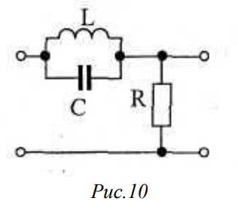
В высококачественных полосовых и заграждающих фильтрах используются как последовательный, так и параллельный колебательные контуры. Схемы Г-звеньев таких фильтров приведены на рис.11.
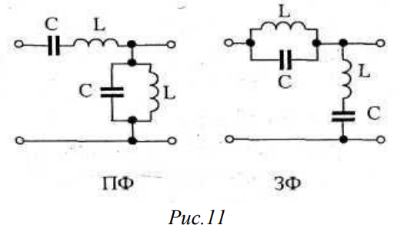
32. Многозвенные фильтры. Назначение применение, примеры.
Многозвенный фильтр – фильтр, состоящий из нескольких простых фильтров.
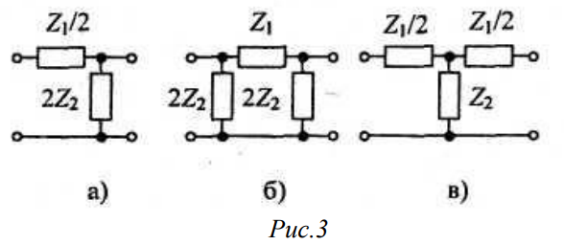
Достоинства: Более точное и гибкое управление фильтрацией.
Недостатки: увеличение числа звеньев (Они только П, Т и Г) приведет к уменьшению КПД устройства.
Пример: Многозвенные сглаживающие фильтры для раздельного и поэтапного сглаживания пульсаций выпрямленного напряжения.
33. Понятие длинных линий. Распределенные параметры в длинной линии.
Длинная линия – цепь, у которой параметры (электрические поля – в конденсаторе, магнитные– в катушке) не сосредоточенны, а распределены вдоль одной пространственной координаты.
К цепям с распределенными параметрами относят телефонный провод, коаксиальный кабель, полосковую линию, прямоугольный или круглый волновод, оптоволоконную линию и т. п.
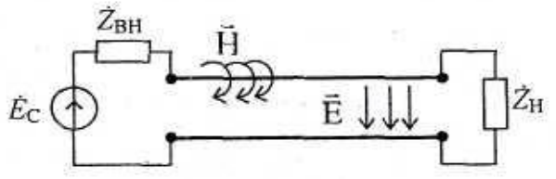
Для оценки длинных линий используют распределенные параметры:
- Сопротивление [Ом/м]
- Емкость [Фарад/м]
- Индуктивность [Генри/м]
Эти параметры малы и их принимают во внимание, только когда длина линии сравнима с длиной волны сигнала.
Для количественной оценки распределенных параметров используются следующие погонные параметры длиной линии.
1. R0 — погонное сопротивление потерь в проводниках линии. Определяется как сопротивление проводников короткозамкнутого отрезка линии длиной 1 метр. Единица измерения — Ом/м.
2. L0 — погонная индуктивность. Определяется как индуктивность короткозамкнутого отрезка линии длиной 1 метр. Единица измерения — Гн/м.
3. С0 — погонная емкость. Определяется как емкость между проводами разомкнутого на конце отрезка линии длиной 1 метр. Единица измерения — Ф/м.
4. G0 — погонная проводимость изоляции. Определяется как проводимость между разомкнутыми на конце проводами отрезка линии длиной 1 метр. Единица измерения — См/м. Как правило, численные значения погонных параметров малы.
Поэтому распределенные параметры оказывают влияние на передаваемые сигналы только при большой длине линии. На практике эффекты, обусловленные распределенными параметрами, учитывают только тогда, когда длина линии l0 сравнима или больше длины волны сигнала λ=c/f, где с - скорость света, а f - частота.
34. Потери в цепях с распределенными параметрами. Причины возникновения потерь.
Из-за стоячих волн возникает повышенное напряжение, что приводит к повышению потерь. КПД линии снижается.
Падающая волна – волна от источника энергии к приёмнику.
Отражённая волна – волна, возникающая из-за частичного отражения падающей волны от нагрузки, подключенной к выходу (противоположному генератору концу) линии.
Волна, полученная наложением падающей и отраженной называется стоячей.
Причины возникновения потерь:
- Паразитные связи
- Искажения формы сигнала
- Внешние поля
35. Физические процессы в длинных линиях. Погонные параметры длинной линии.
Простейшим примером цепи с распределенными параметрами может служить двухпроводная линия передачи
При протекании тока по проводам возникает магнитное поле – наличие индуктивности.
Между проводами скапливается заряд и возникает электрическое поле – наличие емкости.
Провода нагреваются – наличие потерь.
Для оценки длинных линий используют погонные параметры:
1. R0 — погонное сопротивление потерь в проводниках линии. Определяется как сопротивление проводников короткозамкнутого отрезка линии длиной 1 метр. Единица измерения — Ом/м.
2. L0 — погонная индуктивность. Определяется как индуктивность короткозамкнутого отрезка линии длиной 1 метр. Единица измерения — Гн/м.
3. С0 — погонная емкость. Определяется как емкость между проводами разомкнутого на конце отрезка линии длиной 1 метр. Единица измерения — Ф/м.
4. G0 — погонная проводимость изоляции. Определяется как проводимость между разомкнутыми на конце проводами отрезка линии длиной 1 метр. Единица измерения — См/м. Как правило, численные значения погонных параметров малы.
Первое: у нас есть провода длинные, эти условия рассматривают, когда длина провода сопоставима с длиной волны или больше, у нас протекает по проводу электрический ток по одному и значит, что вокруг него появляется магнитное поле, потому что оно создается электрическим током, движущимися электронами, соответственно появляется индуктивность у этого провода.
Второе: Между двумя проводами появляется электрическая емкость, такой аналог конденсатора, то есть заряды на одном проводе и на другом и между ними появляется электрическая емкость.
36. Условия согласования линия-нагрузка, линия-генератор.
Для получения неискаженной передачи сигналов, а также для достижения максимального коэффициента полезного действия необходимо, чтобы линия работала в режиме бегущих волн.
Условие согласования заключается в подавлении отраженных от нагрузки волн, для этого нагрузочное сопротивление должно быть равно волновому сопротивлению.
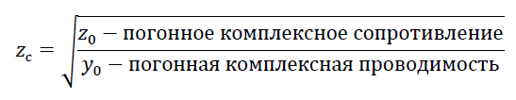
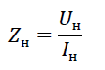
При несогласовании:
- Изменяется частота и мощность
- Уменьшается максимально значение передаваемой мощности
37. КСВ, КБВ определение, физический смысл.
Режим бегущих волн в длинных линиях — это режим, при котором в линии распространяется только падающая волна электрического тока и напряжения, а отражённая волна равна нулю во всех сечениях.
Волна, образованная суммой бегущей волны и стоячей волны, называется смешанной волной.
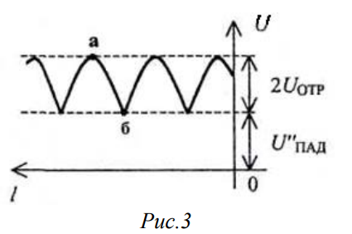
Для описания смешанной волны используются коэффициент стоячей волны (КСВ ) и коэффициент бегущей волны (КБВ):
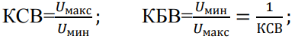
где Uмакс и Uмин — максимальное в пучности и минимальное в узле напряжения в линии соответственно. КСВ всегда больше или равен единице, а КБВ всегда меньше или равен единице. В системах передачи сигналов стремятся получить КСВ или КБВ близкими к единице.
Из анализа кривых рис.3 следует, что Uмакс=UПАД+UОТР, a Uмин=UПАД-UОТР. Разделив максимальное значение напряжения в линии на минимальное, получим формулу взаимосвязи коэффициента отражения и КСВ
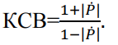(3)
КСВ легко определить экспериментально, измеряя с помощью вольтметра напряжения в узлах и пучностях линии. В этом случае формулу (3) используют для расчета модуля коэффициента отражения.
На практике при построении компьютерных сетей и при использовании для передачи информации длинных линий мощность отраженной волны считается незначительной при КСВ≤2. Максимально допустимое значение модуля коэффициента отражения при этом не превышает 1/3.
Коэффициент стоячей волны — Отношение наибольшего значения амплитуды напряженности электрического или магнитного поля стоячей волны в линии передачи к наименьшему. Обратная величина КСВ называется КБВ — коэффициент бегущей волны.
КСВ показывает какая часть волны отдается в нагрузку, а какая отражается в обратном направлении.
38. Дискретные сигналы, периодические и непериодические сигналы. Определение, аналитическая форма записи.
Сигнал — это изменяющиеся во времени электрический ток или напряжение. Аналитическое описание сигнала дается некоторой вещественной (или комплексной) функцией времени.
Аналоговый сигнал — это непрерывный сигнал.
Дискретный сигнал — это сигнал, который существует только в определенных моментах времени.
Периодические сигнал — это сигнал, повторяющиеся через интервал времени Т, называемый периодом, значения: Sn(t)=Sn(t+Т).
Аналитическое представление сигнала — представление аналогового сигнала в виде комплекснозначной аналитической функции времени.
39. Классификация сигналов по физической среде носителя данных.
Сигналы по физической среде носителя информации делятся на:
- Электрические – передают информацию через изменения в электрическом напряжении или токе
- Оптические – передают информацию через световые волны (оптоволокно)
- Акустические – передают информацию через звуковые волны (речь)
- Электромагнитные – передают данные в виде электромагнитных волн. (Wi-Fi)
40. Классификация сигналов по способу их задания.
- Регулярные – сигналы, которые изменяются во времени в соответствии с заданной функцией
- Нерегулярные – сигналы, которые изменяются во времени случайным образом
41. Воздействие сигналов на линейные электрические цепи.
Линейная цепь – электрическая цепь, состоящая из элементов, параметры которых не зависят от приложенных к ним напряжений и протекающих токов.
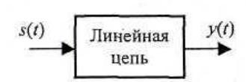
Рассмотрим линейную цепь (четырехполюсник), на которую воздействует сигнал s(t). На выходе цепи возникает реакция — выходной сигнал y(t) (рис. 1). Известно, что при воздействии на линейную цепь гармонического сигнала на выходе цепи устанавливается сигнал, форма которого также гармоническая.
Гармонический сигнал — единственный сигнал, не изменяющий свою форму при прохождении через линейную электрическую цепь. Форма сложного сигнала при прохождении через цепь будет искажаться. Для расчета искажений выходного сигнала наиболее часто используются гармонические спектры и их обобщения.
Суть метода: Сложный сигнал с помощью спектральных разложений представляется в виде суммы гармонических колебаний. Затем находятся частичные реакции линейной цепи на каждый из гармонических входных сигналов. Наконец, в соответствии с принципом суперпозиции результирующий выходной сигнал находится как сумма частичных реакций линейной цепи.
42. Модуляция несущего сигнала. Виды модуляции. Достоинства и недостатки.
Модуляция — изменение какого-либо из параметров высокочастотного несущего сигнала пропорционально низкочастотному информационному сигналу s(t). Таким образом, информация упаковывается в высокочастотный сигнал, что позволяет передавать данные на большие расстояния без потерь.
Виды модуляции:
- Амплитудная - амплитуда сигнала изменяется прямо пропорционально информационному сигналу:
+: узкая ширина спектра.
-: низкая помехоустойчивость
- Фазовая - фаза прямо пропорционально низкочастотному сигналу
+: высокая помехоустойчивость.
-: большая ширина спектра
- Частотная - мгновенная частота изменяется прямо пропорционально
+: высокая помехоустойчивость.
-: большая ширина спектра
Используется: В шифровании, радиотехнике
43. Анализатор спектра параллельного вида. Схема. Работа.
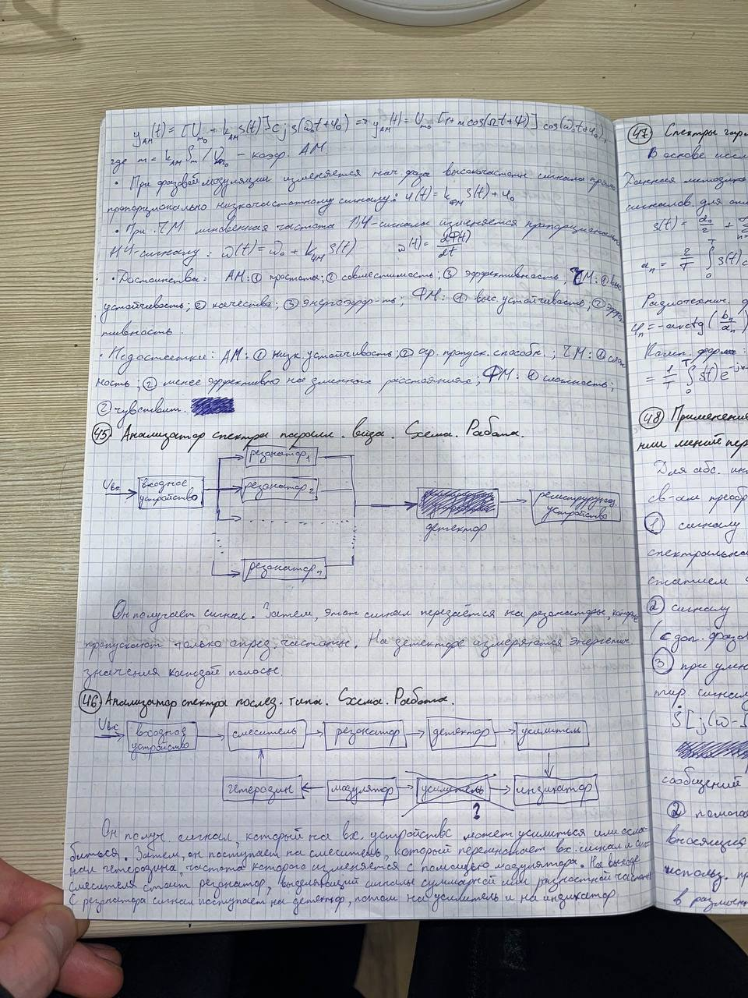
Он получает сигнал. Затем этот сигнал передается на резонаторы, которые пропускают только определенные частоты. На детекторе измеряются энергетические значения каждой полосы.
44. Анализатор спектра последовательного типа. Схема. Работа.
Он получает сигнал, который на входном устройстве может усилиться или ослабиться. Затем, он поступает на смеситель, который перемножает входной сигнал и сигнал гетеродина, частота которого изменяется с помощью модулятора. На выходе смесителя стоит резонатор, выделяющий сигналы суммарной или резонансной частоты. С резонатора сигнал поступает на детектор, потом на усилитель и на индикатор.
45. Спектры гармонических и негармонических колебаний.
Гармонический сигнал, (гармоническое колебание), это колебание, которое описывается выражением:
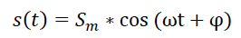
Sm — амплитуда, ω - круговая частота, измеряемая в рад/с, φ — начальная фаза, t – время(период), ωt+φ — полная фаза колебания.
Негармонический сигнал — любой сигнал отличный от гармонического.
Спектр - это совокупность гармонических колебаний, из которых наш сигнал состоит. Конкретно нас интересуют амплитудные и фазовые спектры.
Амплитудный спектр - это распределение амплитуд гармонических составляющих по частоте.
Фазовый спектр - распределение начальных фаз гармонических сигналов по частоте.
Любое негармоническое колебание можно представить в виде нескольких гармонических, поэтому в определении спектра достаточно указать только гармонические.
Негармоническое колебание или негармонический сигнал может быть представлен в виде совокупностей гармонических сигналов.
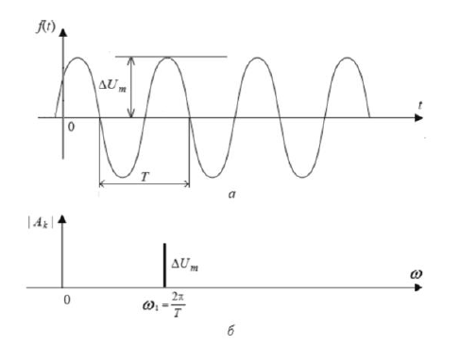
46. Применение результатов спектрального анализа при формировании линий передачи информации.
- Спектральный анализ позволяет определить какие частоты преобладают в сигнале. Это помогает выбирать оптимальные диапазоны частот для передачи информации с минимальными искажениями и помехами.
- Использование спектрального анализа позволяет выявить частотные полосы, которые уже используются другими источниками.
Для абсолютно интегрируемых сигналов при использовании подстановки р=jω первым трем свойствам преобразования Лапласа в частотной области соответствуют три теоремы о спектрах:
1) сигналу s(αt)c измененным масштабом времени соответствует спектральная плотность 1/(𝛼)*𝑆̇(𝑗𝜔/𝛼) с растяжением спектра при α>1 или сжатием спектра при α<1;
2) сигналу s(t-τ), задержанному на время τ, соответствует спектральная плотность 𝑆̇(𝑗𝜔)𝑒^(−𝑗𝜔𝜏) (с дополнительным фазовым сдвигом, равным ωτ);
3) при умножении сигнала s(t) на комплексный гармонический сигнал e^(jΩt) результирующему сигналу e^(jΩt)*s(t) соответствует смещенная по оси частот спектральная плотность 𝑆̇[j(ω-Ω)].
Эти теоремы позволяют определить, как влияют некоторые действия над сигналами во временной области на представление сигналов в частотной области.
Например, из первой теоремы следует, что при увеличении скорости передачи сообщений требуется соответственно увеличивать полосу пропускания канала связи.
Вторая теорема помогает правильно разрабатывать линии задержки с использованием звеньев, вносящих возрастающий с ростом частоты фазовый сдвиг.
Наконец, третья теорема используется при проектировании модуляторов для осуществления передачи сообщений в различных диапазонах волн.
p - коэффициент, на который умножается сигнал s(t)
спектральная плотность - мощность, приходящаяся на единичный интервал частоты.
47. Технолого-конструктивная классификация диодов.
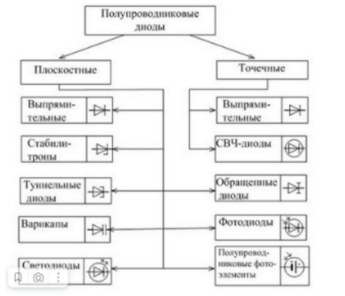
По конструктивно-технологическому признаку диоды делятся на плоскостные и точечные . Наиболее распространены плоскостные сплавные диоды, применение которых затруднительно лишь на повышенных частотах. У плоскостного диода площадь p-n-перехода достигает десятков и сотен мм2.
Точечные диоды имеют маленькую площадь электронно-дырочного перехода. Преимуществом точечных диодов является низкое значение емкости p-n-перехода, дающая возможность их работы на высоких сверхвысоких частотах.
48. Барьерная и диффузионная емкости. Примеры их проявления на практике.
Изменение напряжения на p-n переходе приводит к перераспределению заряда на нем, а значит он имеет емкость.
Электрическая ёмкость — это характеристика проводника, мера его способности аккумулировать электрический заряд.
Барьерная емкость – это ёмкость конденсатора, обкладками которого являются p и n области, а диэлектриком обедненный слой. Преобладает при обратных и небольших положительных напряжениях.
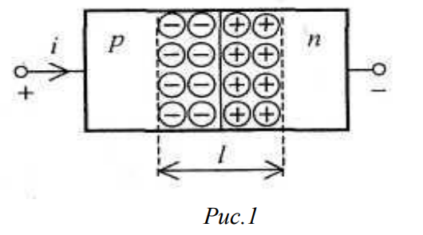
Диффузная емкость – это емкость, возникающая из-за переноса носителей заряда между двумя выводами устройства. Преобладает при прямых напряжениях.
Примеры: при работе с полупроводниковыми диодами возникают оба вида емкости.
49. Полупроводники. Электронная и дырочная проводимости.
Полупроводники – материалы, проводимость которых больше проводимости диэлектриков, но меньше проводимости проводников.
Полупроводник n-типа – полупроводник, с преобладающей электронной проводимостью
Полупроводник p-типа – полупроводник, в котором основными носителями заряда являются дырки.
Электронно-дырочный переход (p-n переход) – переход между двумя областями полупроводника с разными типами электропроводимости.
Вблизи границы p- и n-областей концентрация основных носителей зарядов резко падает, и возникает обедненный носителями слой.
50. Пробои диода. Виды пробоев. Условия пробоев диодов.
Пробой – резкий рост обратного тока через p-n переход, вызванный большим обратным напряжением.
Виды пробоев:
  - Электрический – обратим. Лавинный – электроны ускоренный напряжением выбивает другие электроны.
  - Туннельный – прохождение электронов через потенциальный барьер (обычно возникает при тонких переходах)
  - Тепловой – необратим. Вывод p-n перехода из строя из-за разогрева.
  - 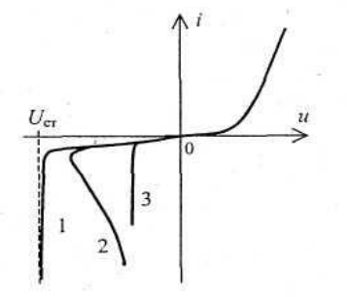
  - Различают лавинный 1, тепловой 2 и туннельный 3 пробои.
Лавинный пробой: при большом обратном напряжении в переходе возникает увеличенная напряженность электрического поля. В таком поле свободный электрон ускоряется и приобретает большую кинетическую энергию, достаточную для того, чтобы “выбить” из атомов несколько электронов. Появившиеся электроны выбивают новые и тд. Увеличивается обратный ток.
Тепловой пробой: возникает вследствие разогрева p-n перехода. При этом резко возрастает число неосновных носителей, что увеличивает обратный ток и вызывает дополнительное увеличение температуры перехода.
Туннельный пробой: обуславливается туннельным эффектом (электроны при определенном напряжении "просачиваются" на другую сторону перехода, не изменяя своей энергии), возникающим в сильнолегированных, тонких p-n переходах, внутри которых велика напряженность электрического поля и высока вероятность туннельного перехода.
Условия пробоев диодов: большое обратное напряжение через диод.
51. Стабилитрон. Назначение, применение, примеры схем.
Стабилитрон – полупроводниковый диод, ВАХ которого имеет участок лавинного пробоя (у обычного диода он тоже есть, но он обычно не известен нам заранее).
Основное назначение стабилитронов — стабилизация напряжения.
Применение: Он используется в источниках питания для получения стабильных выходных напряжений.
Подключается в обратном направлении вместе с доп. резистором(последовательно), чтобы ограничивать ток при пробое.
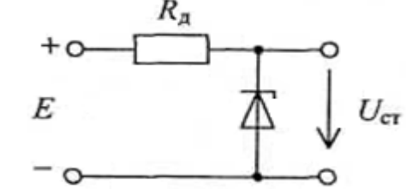
52. Варикап. Принцип работы. Применение.
Варикап – полупроводниковый диод, в котором используется зависимость барьерной емкости p-n перехода от обратного напряжения.
Принцип работы: используют барьерную емкость. Емкость конденсатора зависит от площади обкладок и расстояния между ними, при увеличении обратного напряжения толщина перехода увеличивается, и барьерная емкость уменьшается.
Применение: используется как конденсатор с изменяемой мощностью. Варикапы используются в радиоприёмных узлах телевизоров, приёмников (Когда мы переключаем настройку радиоприемника, изменяя частоту, варикап изменяет емкость и, таким образом, частоту резонанса цепи).
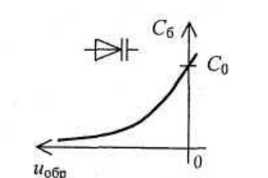
53. Туннельный диод. Принцип работы, применение.
Туннельный диоды – полупроводниковый диод, который имеет участок падения.
Фактически обычный диод, но с определенного момента из-за туннельного эффекта мы имеем резкое падение, а затем рост пропускаемого тока.
Принцип работы: туннельный диод имеет узкий p-n переход и большое количество примесей в p и n областях. Туннельный эффект позволяет электронам преодолеть энергетический барьер
Когда напряжение на туннельном диоде увеличивается до определенного значения, происходит туннелирование электронов через запрещенную зону, что приводит к увеличению тока. Однако, при дальнейшем увеличении напряжения происходит обратный эффект: электроны начинают туннелировать с меньшей эффективностью из-за изменения структуры зоны проводимости. Это приводит к уменьшению тока при увеличении напряжения, что и создает область негативного дифференциального сопротивления.
Применение: раньше использовали в качестве высокочастотных переключателей.
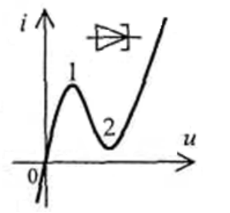
54. Высокочастотные диоды. Импульсные диоды. Принцип работы. Применение.
Высокочастотный диод – полупроводниковый диод, который предназначены для обработки ВЧ сигналов на частотах до 1000 МГц.
На таких частотах могут работать только диоды с малой ёмкостью перехода. Поэтому в качестве высокочастотных в большинстве случаев используют точечные диоды. Высокочастотные диоды могут хорошо работать и на низких частотах, их называют также универсальными.
Принцип работы: Основное отличие высокочастотного диода от обычного заключается в его способности быстро переключаться и работать при высоких частотах.
Когда время переключения диода становится близким по времени к периоду высокочастотного сигнала, возникают проблемы с эффективным использованием диода. Он может не успеть закрыться или открыться полностью до следующего периода сигнала, что приведет к искажениям сигнала.
Применение: для выпрямления высокочастотных сигналов.
Импульсный диод – полупроводниковый диод, который предназначен для работы в импульсном режиме.
Принцип работы: Импульсный диод работает примерно так же, как и обычный диод, но быстродействие у него выше. Когда напряжение на диоде достигает определенного порога, он начинает проводить ток. Когда напряжение на нем снижается ниже определенного уровня, диод переходит в режим отсечки и перестает проводить ток.
Применение: в логических схемах.
55. Биполярный транзистор. Принцип работы. Применение.
Транзистор — это электронный компонент из полупроводникового материала, способный небольшим входным сигналом управлять значительным током в выходной цепи.
Биполярный транзистор – один из видов транзисторов, у которого различают три области. Различают n-p-n и n-p-n биполярные транзисторы. У него два взаимодействующих p-n перехода и три вывода.
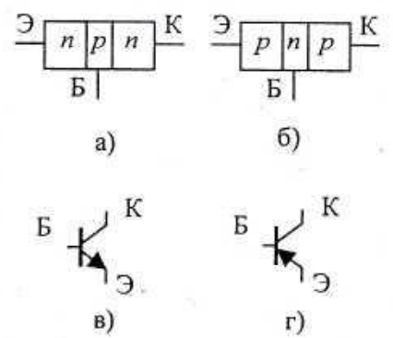
Выводы транзистора:
- Эмиттер – это источник носителей тока в цепи.
- База – контролирует ток между эмиттером и коллектором.
- Коллектор – это то место, в направлении которого устремляются носители тока под действием приложенной к устройству ЭДС.
Без тока базы транзистор представляет собой два диода, смотрящие в разные стороны.
Режимы работы:
- Активный режим - открыт эмиттерный переход и закрыт коллекторный переход. В этом режиме ток коллектора зависит от тока базы.
- Режим отсечки - оба р-п-перехода закрыты, и существенного тока через транзистор нет.
- Режим насыщения - два р-п-перехода транзистора открыты и через них протекают прямые токи.
- Инверсный режим. – открыт коллекторный переход и закрыт эмиттерный переход
Применение: усилители, генераторы сигналов, модуляторы, детекторы, инверторы, микросхемы на транзист. логике.
56. Схемы включения транзистора.
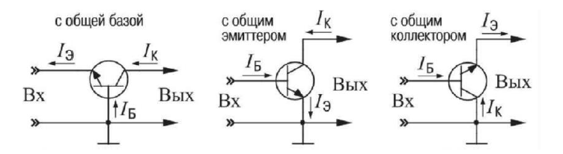
Название схемы показывает; какой электрод является общим для входной и выходной цепей.
- ОЭ – усиливается напряжение и ток.
- ОК – усиливает только ток.
- ОБ – только напряжение.
В схеме ОК и ОЭ управление напряжения подается на базу транзистора. Схема ОЭ чаще всего встречается, т.к. она обладает наибольшим коэффициентом усиления по мощности. Эмиттерные повторители (ОК) применяют для согласования высокого выходного сопротивления источника сигнала с низким входным сопротивлением нагрузки. Для построения высокочастотных усилителей – ОБ.
57. Принцип работы резистивного усилителя на биполярном транзисторе по схеме.
Усилитель – это четырехполюсник, увеличивающий мощность сигнала за счет преобразования энергии источника питания в энергию сигнала.
Резистивный усилитель – усилитель, у которого в качестве нагрузки используются резисторы.
Усилители строятся на транзисторах с ОЭ, ОК, ОБ.
Биполярный транзистор управляется током через базу. При подаче сигнала на базу изменяется коллекторный ток, что и обеспечивает усиление сигнала.
Базовая схема резистивного усилителя на биполярном транзисторе включает в себя транзистор, нагрузочный резистор и сигнальный резистор.
Резистор в цепи базы: Ограничение тока через базу, что контролирует усиление сигнала и помогает установить рабочую точку транзистора.
Рабочей точкой называют значения постоянных токов и напряжений на транзисторе, обеспечивающих работу транзистора в активном режиме.
Коллекторный резистор: с помощью него создается выходное напряжение.
Конденсаторы блокируют поступление энергии и постоянной составляющей из одной части схемы в другую.
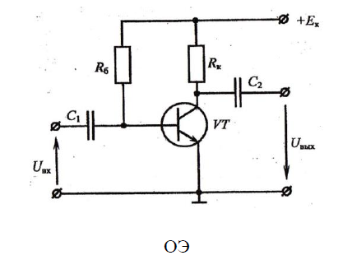
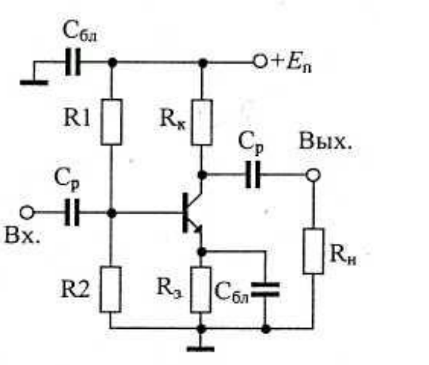
58. Принцип работы схемы регулировки усиления в резистивном усилителе.
Коэффициент усиления по напряжению – отношения выходного напряжения к входному (создаются резисторами).
Коэффициент усиления по току – отношение тока на коллекторе к току на базе.
В резистивном усилителе регулировка усиления осуществляется изменением сопротивления в цепях, которые влияют на коэффициент усиления. В частности, можно менять сопротивления резисторов, емкости конденсаторов. Также можно использовать переменные резисторы.
59. Входные и выходные характеристики биполярного транзистора. Эквивалентная схема транзистора.
Входные: ток, напряжение
Выходные: ток, напряжение
Биполярный транзистор — это полупроводниковый прибор с двумя взаимодействующими р-n-переходами и с тремя выводами.
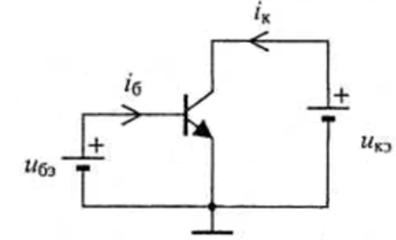
При соединении с корпусом эмиттера транзистора получим схему с общим эмиттером (ОЭ), Схема ОЭ наиболее часто встречается на практике.
Зависимости токов через выводы транзистора от приложенных к транзистору напряжений называют вольт-амперными характеристиками (ВАХ) транзистора.
Для схемы с общим эмиттером ВАХ транзистора приведены ниже. Кривые первого рис. называются входными характеристиками транзистора, так как они показывают зависимость входного тока от управляющего входного напряжения, подаваемого между базой и эмиттером транзистора.
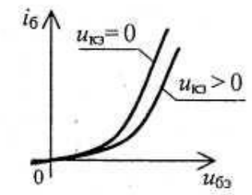
Кривые второго рис. называются выходными характеристиками транзистора. Их используют для определения коллекторного тока транзистора.
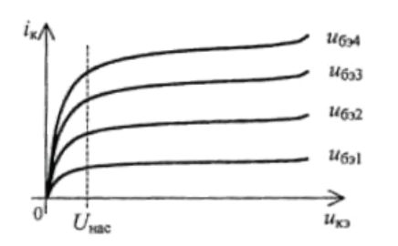
Ниже показана простейшая линейная эквивалентная схема транзистора, полученная для активного режима работы при подаче на транзистор малых по амплитуде переменных сигналов.
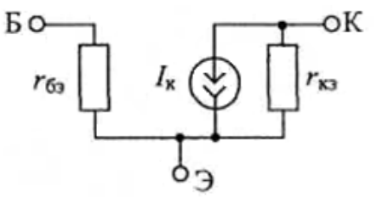
Из анализа ВАХ транзистора следует, что транзистор, как и диод, от-носится к нелинейным элементам. Однако в активном режиме при uкэ>Uнас ток коллектора транзистора изменяется примерно прямо пропорционально при-ращениям входного управляющего напряжения на базе транзистора — выходная цепь транзистора близка по свойствам к идеальному управляемому источнику тока. Ток коллектора в активном режиме практически не зависит от нагрузки, подключаемой к коллектору транзистора.
60. Полевой транзистор. Принцип работы. Назначение.
Полевой транзистор – это транзистор, управляемый электрическим полем, а не током базы.
За счёт того, что полевые транзисторы управляются полем (величиной напряжения, приложенного к затвору), а не током, протекающим через базу (как в биполярных транзисторах), полевые транзисторы потребляют значительно меньше энергии, что особенно актуально в схемах ждущих и следящих устройств, а также в схемах малого потребления и энергосбережения (реализация спящих режимов).
Принцип работы:
- Исток — это вывод, откуда начинают свой путь основные носители заряда
- Сток — это вывод, куда они притекают
- Затвор — это вывод, с помощью которого мы контролируем поток основных носителей.
Изменение электрического поля на затворе управляет проводимостью между источником и стоком.
Назначение: усиление и управление сигналами в схемах малого потребления и энергосбережения.
Недостатки: малый коэффициент усиления, низкая устойчивость к высоким температурам.
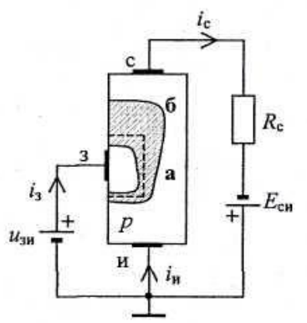
61. Усилитель мощности, напряжения, тока. Основные показатели усилителей.
Усилитель – это четырехполюсник, увеличивающий мощность сигнала за счет преобразования энергии источника питания в энергию сигнала.
Различают усилители мощности, напряжения и тока.
Показатели:
- Входные и выходные данные
- Коэффициент усиления (по току, напряжению мощности)– отношение изменения выходной величины к входной.
- КПД
- АЧХ
- ФЧХ
Усилитель - это устройство, которое увеличивает мощность, напряжение или ток. Это четырехполосное, то есть устройство, которое имеет два входа и два выхода. Увеличение мощности происходит за счет преобразования энергии источника питания в энергию сигнала.
Усилитель за счет работы, за счет преобразования энергии источника преобразует в энергию сигнала. Без искажений формы сигнала. Используется для компенсации потерь при передаче информационных сигналов на большие расстояния. Различают усилители мощности, напряжения и тока. Однако у всех усилителей по определению коэффициент передачи по мощности должен быть больше единицы. Поэтому, например, повышающий трансформатор, которого коэффициент передачи по напряжению может быть больше единицы, к усилителям не относится
По диапазону усиливаемых частот усилители делятся на усилители постоянного тока (УПТ), усилители низкой (звуковой) частоты (УНЧ), усилители высокой частоты (УВЧ) и СВЧ-усилители. В компьютерах, например, УПТ используются в источниках питания, УНЧ — в звуковых платах, УВЧ и СВЧ-усилители — в приемниках радио- и телевизионных сигналов.
62. Резистивный усилитель. Принцип работы схемы термостабилизации (цепочка автоматического смещения).
Резистивный усилитель – усилитель, у которого в качестве нагрузки используются резисторы.
Усилители строятся на транзисторах с ОЭ, ОК, ОБ.
Принцип работы схемы термостабилизации: благодаря коллекторному резистору имеется обратная связь. При увеличении температуры увеличивается ток, что увеличивает напряжение на резисторе, а это в свою очередь изменяет рабочую точку транзистора.
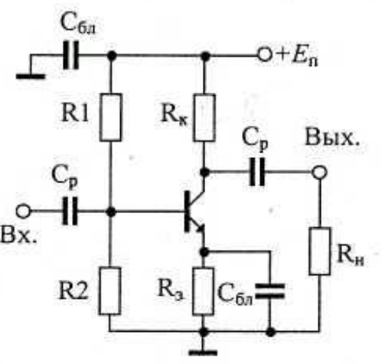
Известно, что с ростом температуры токи коллектора и эмиттера существенно увеличиваются. На практике это приводит к тому, что транзистор или закрывается, или насыщается. Для борьбы с этой не стабилизацией используется отрицательная обратная связь. Rэ: при увеличении температуры увеличенный ток эмиттера создает увеличенное напряжение на эмиттерном резисторе. Разность потенциалов между базой и эмиттером с ростом температуры уменьшается, что автоматически уменьшает рост тока эмиттера.
63. Паразитные емкости, индуктивности в сложных высокочастотных приборах.
Паразитная емкость – емкость образуемая, когда два проводника расположены близко друг к другу на схеме.
Паразитная индуктивность образуется длинными проводниками.
Последствия:
- Повышенный уровень шума
- Снижение частотного диапазона устройства
- Нестабильность

Защита:
- Экранирование
- Уменьшение длины проводников
Рассмотрим усилитель. Устройство для увеличения мощности сигнала. Если этот усилитель построен на схеме с общим эмиттером, то чем выше частота тока на входе, тем выше возрастает паразитная ёмкость монтажа и элементов, за счёт этого коэффициент усиления будет падать и стремиться к нулю.
Паразитные ёмкости присутствуют в любой схеме. Они могут формировать совершенно непредсказуемые колебательные контура, которые формируют какие-то излучения в пространстве. Ещё паразитные свойства могут формировать взаимное влияние одной цепи на другую и вносить некоторые ошибки в передачу сигнала(пример)”
”Как бороться с этим?”
Если рассматривать схему с общим эмиттером и на высоких частотах возникают проблемы, то вместе с ней можно соединить доп схему с общей базой, тогда влияние паразитных моментов будет не такое сильное и порог высокой частоты будет выше.
На высоких частотах (область ВЧ) начинают сказываться инерционность транзистора, емкости его переходов, а также паразитные емкости элементов и монтажа, возникающие между выводами радиоэлементов и корпусом устройства. Указанные емкости невелики. Однако с ростом частоты сопротивление внутренних емкостей транзистора и паразитных емкостей монтажа уменьшается и в пределе, при f→∞, выводы транзистора по переменному напряжению оказываются закороченными, а выводы радиоэлементов — соединенными с корпусом. Поэтому коэффициент усиления усилителя с ростом частоты уменьшается в пределе до нуля.
На низких частотах паразитной емкостью обычно можно пренебречь, но в высокочастотных цепях это может быть серьезной проблемой. В схемах усилителей с расширенной частотной характеристикой паразитная емкость между выходом и входом может действовать как канал обратной связи, вызывая колебания цепи на высокой частоте. Эти нежелательные колебания называются паразитными колебаниями.
В усилителях высокой частоты паразитная емкость может сочетаться с паразитной индуктивностью, такой как компонентные провода, образуя резонансные контуры, что также приводит к паразитным колебаниям. Во всех индукторах паразитная емкость будет резонировать с индуктивностью на некоторой высокой частоте, чтобы сделать индуктор саморезонирующим; это называется саморезонирующей частотой. Выше этой частоты индуктивность фактически имеет емкостное реактивное сопротивление.
Емкость цепи нагрузки, подключенной к выходу операционных усилителей, может уменьшить их пропускную способность. Высокочастотные схемы требуют специальных методов проектирования, таких как тщательное разделение проводов и компонентов, защитные кольца, плоскости заземления, силовые плоскости, экранирование между входом и выходом, завершение линий и полосовых линий, чтобы минимизировать влияние нежелательной емкости.
64. Резонансный усилитель. Способы увеличения (уменьшения) полосы пропускания резонансных усилителей. Примеры.
Усилитель – это четырехполюсник, увеличивающий мощность сигнала за счет преобразования энергии источника питания в энергию сигнала.
Резонансный усилитель – усилитель электрических колебаний, содержащий резонансный колебательный контур и имеющий вследствие этого большое усиление в сравнительно узкой полосе частот вблизи резонансной частоты.
Колебательный контур — электрическая цепь, содержащая катушку индуктивности, конденсатор.
Резонансом в электрическом колебательном контуре называется явление резкого возрастания амплитуды вынужденных колебаний силы тока при совпадении частоты внешнего переменного напряжения с собственной частотой колебательного контура.
Способы изменения полосы пропускания:
- Полоса пропускания зависит от резонансной частоты, которая равна 𝜔=1√𝐿𝐶.
- Полоса пропускания зависит от добротности она, определяет ширину резонанса.
Примеры: в радиоприемниках, усилителей радиочастоты
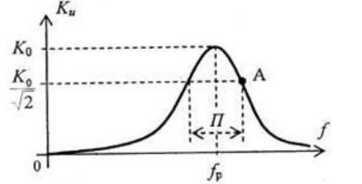
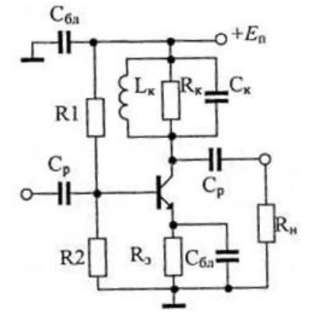

65. Внутренняя и внешняя обратные связи в усилителях. Положительная и отрицательная.
Под обратной связью в усилителях понимают передачу части выходного сигнала обратно на вход усилителя.
Внутренняя ОС обусловлена, как правило, паразитными внутренними связями в устройстве. Физически паразитная внутренняя связь осуществляется через сопротивления потерь, с помощью магнитных и электрических полей. Она возникает при изготовлении устройства и ее практически невозможно регулировать. Внутренняя обратная связь часто приводит к искажению характеристик устройства и даже к его самовозбуждению.
Внешняя обратная связь создается специально включенными четырехполюсниками обратной связи (рис.1). Параметры обратной связи в этом случае можно легко регулировать. В зависимости от способов соединения усилителя и четырехполюсника обратной связи различают четыре вида внешней обратной связи: последовательная ОС по напряжению (рис.1, а), параллельная ОС по напряжению (рис.1, б), параллельная ОС по току (рис.1, в) и последовательная ОС по току (рис.1, г). Стрелками на рис.1 показано направление передачи сигналов в четырехполюсниках.
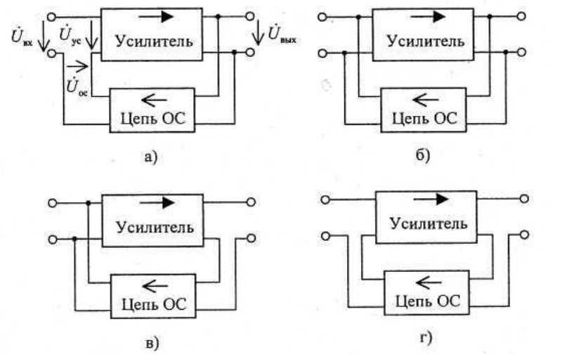
Последовательная ОС по напряжению: равно 𝑈̇ вых = 𝐾̇𝑈̇ ус, где 𝐾̇ — коэффициент усиления исходного усилителя. 𝑈̇ ос = 𝛽̇𝑈̇ вых, где 𝛽̇ — коэффициент передачи четырехполюсника ОС. => 𝑈̇ ус=𝑈̇ вх+𝑈̇ ос.; => 𝑈̇ вых=𝐾̇(𝑈̇ вх+𝛽̇𝑈̇ вых). =>
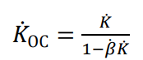
Если ОС обусловливает увеличение коэффициента усиления, то ее называют положительной обратной связью (ПОС). Если же обратная связь ведет к уменьшению коэффициента усиления, то ее называют отрицательной обратной связью (ООС).
66. Операционный усилитель. Принцип работы токового зеркала. Применение ОУ.
Операционный усилитель (ОУ) — это усилитель, имеющий большой коэффициент усиления по напряжению, два входа, причем один из входов инвертирующий и, как правило, один выход. Операционный усилитель обычно выполняется в виде микросхемы, построенной с использованием активных элементов — транзисторов. В схеме ОУ отсутствуют разделительные конденсаторы. Поэтому он способен усиливать постоянные токи и может использоваться в качестве УПТ.
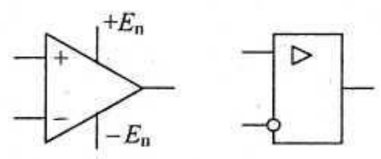
Ко — 10⁴ ...10⁷ ; Rвх=30кОм...10МОм, Rвых=100...1000Ом.
Uвых=K0(U+-U-),
где U+ — напряжение на неинвертирующем входе, а U- — напряжение на инвертирующем входе.
Токовое зеркало – это устройство в электронике, которое используется для создания подобных токов. Схема токового зеркала, предназначенного для передачи тока из одной части схемы в другую, изображена на рис.3. Здесь i1 — входной ток, i2 — выходной ток. Транзистор Т1 используется в диодном включении. Его коллекторный ток i1 определяется напряжением на базе транзистора. Так как транзисторы Т1 и Т2 идентичны и напряжения на их базах одни и те же, то выходной ток примерно равен входному току: i1≈i2. Для нормальной работы токового зеркала на коллекторы транзисторов необходимо подавать положительные напряжения.
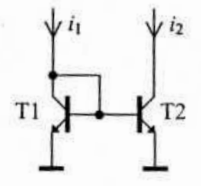
Применение ОУ: для выполнения различных математических операций, для усиления сигналов переменного и постоянного тока, фильтры.
67. Автогенератор гармонических колебаний. Принцип работы. Условия автогенерации.
Автогенератор — это устройство, которое производит сигнал само по себе, без внешнего входного сигнала.
В случае автогенератора гармонических колебаний, основной идеей является использование положительной обратной связи для создания устойчивых и повторяющихся колебаний определенной частоты и амплитуды.
Благодаря этой обратной связи, сигнал, созданный самим генератором, подается обратно на вход и оказывает воздействие на исходный сигнал, поддерживая тем самым колебания. Это позволяет генератору работать как стабильный источник гармонических колебаний.
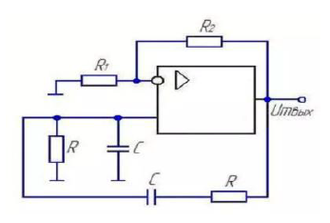
Условие баланса амплитуд – равенство между энергией вынужденных колебаний усилителя мощности и энергией, которая тратится на потери в нагрузке и прочем;
Условие баланса фаз − колебания в замкнутой системе возбуждаются только тогда, когда фаза напряжения на выходе цепи совпадает с фазой напряжения на входе.
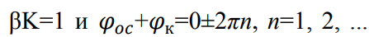
68. Аналоговые компараторы напряжений. Принцип работы. Примеры схем применения компараторов (АЦП или ЦАП).
Компаратором напряжений называют электронное устройство, предназначенное для сравнения двух напряжений и выдачи результата сравнения в логической форме: больше или меньше.
По сути дела, компаратор напряжения чувствителен к полярности напряжения, приложенного между его сигнальными входами. Напряжение на выходе будет иметь высокий уровень U1вых всякий раз, когда разность напряжений между неинвертирующим и инвертирующим сигнальными входами положительна и, наоборот, когда разностное напряжение отрицательно, то выходное напряжение компаратора соответствует логическому нулю U0вых.
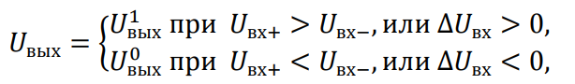
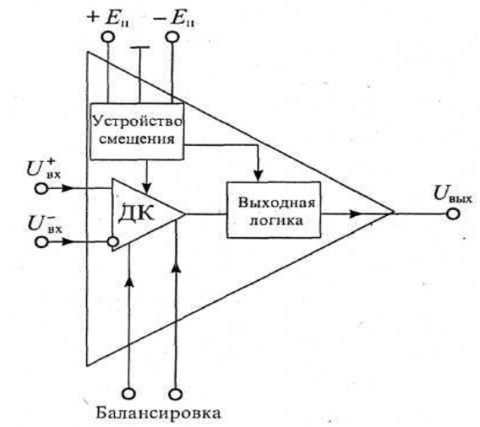
Основное применение компараторы напряжения находят в устройствах сопряжения цифровых и аналоговых сигналов. Простейшим примером такого применения является аналого-цифровой преобразователь параллельного типа, приведенный на рис.6.
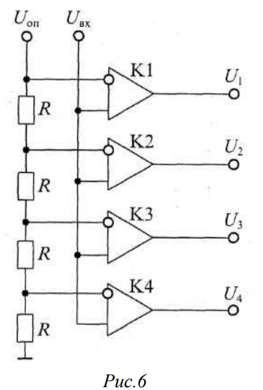
69. Мультивибратор. Схема. Принцип работы. Применение
Мультивибратор – генератор электрических прямоугольных колебаний.
Принцип работы:
Открытие одного транзистора препятствует открытию другого.
Когда первый транзистор откроется от первого конденсатора на базу второго транзистора пойдет минусовой заряд и транзистор закроется (это заряд успел накопиться до момента открытия первого транзистора, подавался слева там где первый резистор).
В это время на первый конденсатор начинает подаваться напряжение (подается справа там где второй резистор), изменение полярности питания допустимо из-за небольшой величины напряжения.
На базе второго транзистора накапливается необходимый заряд, второй конденсатор уже заряжен, первый транзистор закрывается, первый открывается.
После этого открытие-закрытия повторяется.
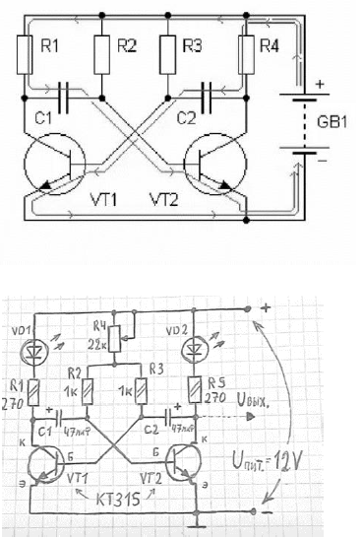
Применение: генератор прямоугольных импульсов, всякие мигалки, пищалки, осциллограф.
70. Нелинейные элементы. Применение.
Нелинейный элемент – элемент, параметры которого зависят от протекающего через него тока или от приложенного к нему напряжения.
Пример: диод и транзистор. Их параметры существенно изменяются при воздействии рабочих токов и напряжений. Также примером нелинейного элемента служит лампочка накаливания. малых напряжениях на лампочке, она ведёт себя как обычный резистор, а по мере увеличения напряжения её сопротивление растёт (тепловой нагрев) и зависимость I (U) всё больше и больше отклоняется от начальной линейной зависимости. Это пример естественной нелинейности.
Применение: выпрямление, генерация, усиление, стабилизация
71. Нелинейный усилитель. Применение. Принцип работы схем.
Нелинейный усилитель — это усилитель на работающем в нелинейном режиме транзисторе, имеющий увеличенный коэффициент полезного действия.
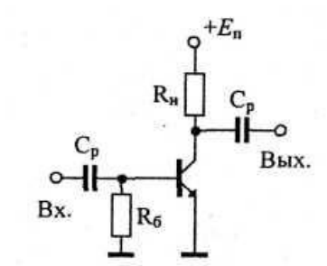
Простейшая схема нелинейного усилителя:
Отличительная особенность схемы — отсутствие постоянного напряжения смещения на базе транзистора. Поэтому транзистор при отсутствии входного сигнала будет закрыт и его постоянные токи базы, коллектора и эмиттера будут практически равны нулю. Транзистор будет открываться только при подаче положительной полуволны большого по амплитуде входного напряжения (амплитуда должна быть много больше 0,1В).
Работа нелинейного усилителя описывается с помощью диаграммы токов и напряжений
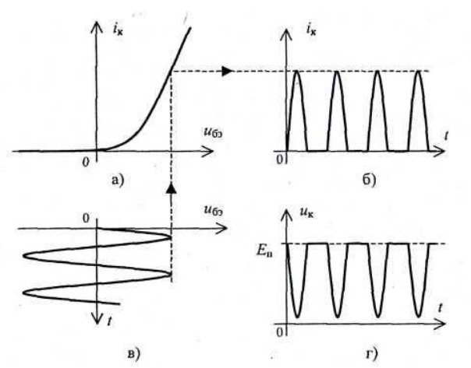
а) передаточная ВАХ транзистора
б) зависимость возникающего тока коллектора от времени
в) зависимость от времени напряжения на базе транзистора
г) Ток коллектора, протекая по резистору RH, создает на коллекторе транзистора переменное напряжение
При увеличении тока коллектора напряжение на коллекторе уменьшается, так как увеличивается падение напряжения на резисторе RH.
Основное преимущество нелинейного усилителя — увеличенный коэффициент полезного действия. Увеличение КПД объясняется тем, что существенную часть времени транзистор в работающем нелинейном усилителе закрыт и не потребляет энергии от источника питания.
Нелинейные усилители используются в автогенераторах (например, в импульсных источниках питания ЭВМ), в усилителях мощности (например, в мощных усилителях звуковой частоты), в качестве усилителей-ограничителей, в передатчиках и т. д.
72. Умножитель частоты. Принцип получения сигналов разных частот. Пример схемы. Применение.
Умножитель частоты — это нелинейное устройство, частота сигнала на выходе которого в несколько раз больше частоты входного сигнала. В умножителе частоты используется свойство нелинейных элементов — порождать гармоники с частотами, кратными частоте входного сигнала.
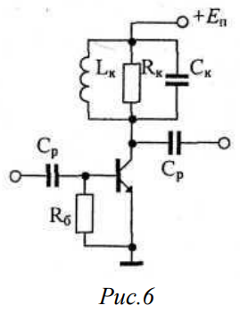
Простейшая схема умножителя частоты:
При подаче на вход каскада гармонического сигнала с большой амплитудой в составе тока коллектора транзистора возникают гармоники с частотами, в целое число раз превышающими частоту входного сигнала. Резонансный контур — нагрузку каскада — настраивают на частоту одной из высших гармоник. На этой частоте в контуре возникает резонанс, а на колебательном контуре и на выходе каскада появляется гармоническое напряжение, частота которого в целое число раз больше частоты входного сигнала.
Расчет выходного напряжения
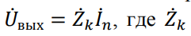
где Zk — комплексное сопротивление параллельного колебательного контура, In — амплитуда n-й гармоники тока коллектора транзистора
Умножители частоты широко применяются в компьютерах для получения увеличенных тактовых частот при использовании относительно низкочастотного задающего кварцевого генератора.
73. Воздействие двух сигналов на нелинейный элемент. Применение.
Рассмотрим более сложный случай, когда на нелинейный элемент воздействуют два сигнала (рис.1). Для простоты в качестве входных сигналов будем использовать гармонические сигналы с нулевыми начальными фазами: s1(t)=S1cos(ω1t); s2(t)=S2cos(ω2t). Частоты этих двух сигналов в общем случае различны: ω1≠ω2.
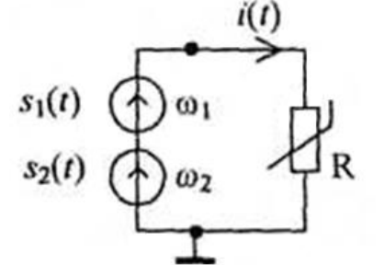
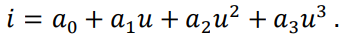
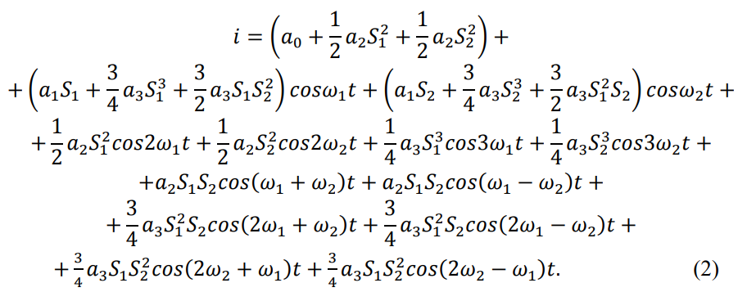
Кроме новых гармоник (постоянная составляющая, а также первые, вторые и третьи гармоники) возникают дополнительные составляющие — комбинационные гармоники.
Частоты комбинационных гармоник в общем случае определяются выражением:
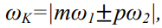
где ω1, ω2 — частоты входных сигналов, м,р=1,2,3,..., причем м+р≤п, где п — степень аппроксимирующего полинома.
Комбинационные гармоники используются в преобразователях частоты, модуляторах и детекторах (демодуляторах).
74. Модулятор. Принцип работы. Математическое описание процессов в модуляторе.
Модулятор — это устройство для получения модулированного, как правило, высокочастотного сигнала при подаче на вход модулятора низкочастотного сигнала, несущего информацию. При модуляции спектр низкочастотного (информационного) сигнала переносится в область высоких частот.
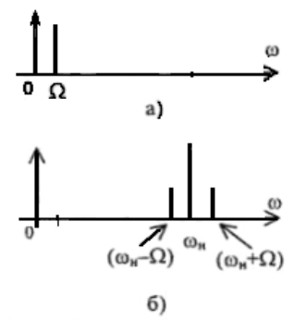
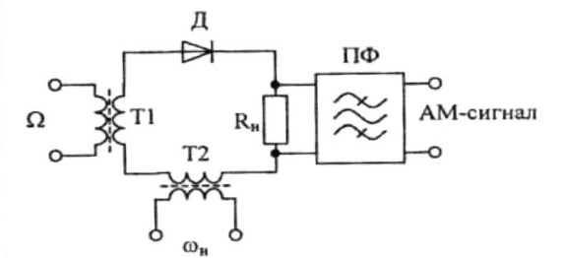
На диод воздействует низкочастотный сигнал и колебания от вспомогательного генератора — гетеродина с частотой ωн, равной частоте несущей. С помощью полосового фильтра выделяются напряжения несущей и двух комбинационных составляющих с суммарной (ωн+Ω) и разностной (ωн-Ω) частотами. Следовательно, центральная частота полосового фильтра должна быть равна ωн, а полоса пропускания — не менее 2Ω.
75. Детектор. Работа и применение.
Детектор — это устройство, выполняющее операцию, обратную по отношению к модулятору: из модулированного сигнала детектор выделяет низкочастотный информационный сигнал.
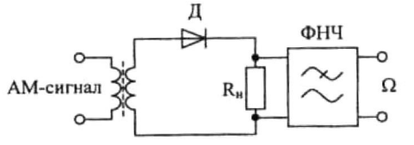
Схема простейшего амплитудного детектора приведена на рис.6. Пусть на его вход поступает амплитудно-модулированный сигнал, содержащий три гармоники с частотами: ωн, (ωн-Ω) и (ωн+Ω). В результате взаимодействия верхней боковой составляющей и несущей возникает первая разностная комбинационная гармоника с частотой Ω=|(ωн+Ω)-ωн|. Взаимодействие несущей и нижней боковой составляющей дает вторую разностную комбинационную гармонику с той же частотой Ω=|ωн-(ωн-Ω)|. На нагрузочном резисторе эти две комбинационные составляющие складываются — выделяется низкочастотный информационный сигнал, который через фильтр нижних частот поступает на выход детектора.
76. Автогенератор. Уравнение баланса фаз и амплитуд.
Автогенератор — это устройство, которое производит сигнал само по себе, без внешнего входного сигнала.
В случае автогенератора гармонических колебаний, основной идеей является использование положительной обратной связи для создания устойчивых и повторяющихся колебаний определенной частоты и амплитуды.
Благодаря этой обратной связи, сигнал, созданный самим генератором, подается обратно на вход и оказывает воздействие на исходный сигнал, поддерживая тем самым колебания. Это позволяет генератору работать как стабильный источник гармонических колебаний.
Условие баланса амплитуд – равенство между энергией вынужденных колебаний усилителя мощности и энергией, которая тратится на потери в нагрузке и прочем;
Условие баланса фаз − колебания в замкнутой системе возбуждаются только тогда, когда фаза напряжения на выходе цепи совпадает с фазой напряжения на входе.
77. Электронный ключ. Характеристики. Применение.
Электронный ключ — это устройство, выполненное, как правило, на транзисторе и предназначенное для получения импульсного (логического) сигнала. Электронный ключ — основа для построения более; сложных цифровых устройств, включая микропроцессоры.
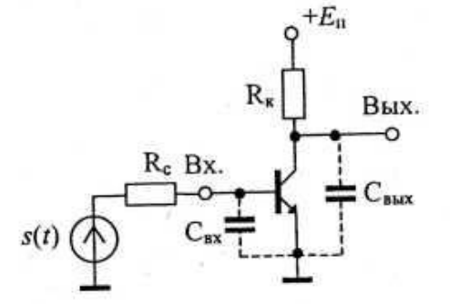
На входе ключа включен источник сигнала с внутренним сопротивлением, равным Rc. Нагрузкой каскада служит резистор RK. Внешняя нагрузка для простоты не учитывается. На схеме пунктирными линиями показаны две паразитные емкости. Входная емкость Свх включает в себя емкость эмиттерного перехода и емкость монтажа, возникающую между элементами входной цепи и корпусом устройства. Выходная емкость Свых образована емкостью между коллектором и эмиттером транзистора и емкостью монтажа в выходной цепи.
Переключательная (амплитудная) характеристика электронного ключа приведена на рисунке ниже. При малом входном напряжении uвх < Uвх1 транзистор закрыт и на выходе устанавливается высокое напряжение, соответствующее логической единице. Если напряжение uвх > Uвх0, то транзистор полностью открывается. Через него в этом случае протекает большой ток коллектора, падение напряжения на нагрузочном резисторе Rк будет большим, примерно равным напряжению питания Еп. Следовательно, потенциал коллектора будет близок к нулю. На выходе ключа устанавливается низкий уровень напряжения, соответствующий логическому нулю.
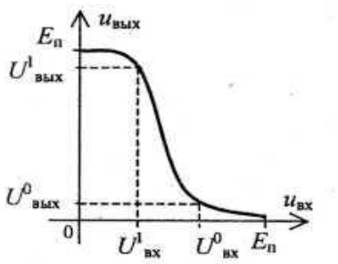
78. Понятие помехоустойчивости электронного ключа.
Переключательная (амплитудная) характеристика электронного ключа приведена на рисунке:
Напряжение Uвх1 определяет помехоустойчивость закрытого ключа. Если уровень помех, наводок или шумов не превышает это напряжение, то переключения ключа в замкнутое состояние с логическим нулем на выходе схемы не возникает. Напряжение Uвх0 определяет помехоустойчивость открытого ключа. Если напряжение на входе при воздействии помех, наводок или шумов не ниже этого напряжения, то перехода ключа в закрытое состояние не происходит. Переходную область, располагающуюся между напряжениями Uвх1 и Uвх0, стремятся сделать как можно меньше.
79. Базовые логические элементы.
Базовые логические элементы — это схемы, содержащие электронные ключи и выполняющие основные логические операции. Базовые логические элементы составляют основу для проектирования сложных цифровых устройств, выполняющих различные логические функции. Из алгебры логики известно, что сложные логические функции можно выразить через совокупность конечного числа базисных логических функций. Такие совокупности образуют: базисные логические функции НЕ (инверсия), И (конъюнкция), ИЛИ (дизъюнкция); логические функции НЕ, И; логические функции НЕ, ИЛИ и др. Указанные логические функции реализуются в базовых логических элементах.
Условные обозначения и таблицы истинности (таблицы состояний) наиболее часто используемых базовых элементов НЕ, И, ИЛИ:
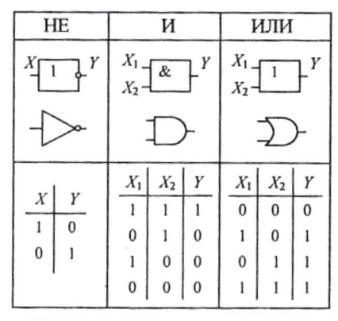
B зависимости от применяемых элементов и схемотехники различают транзисторно-транзисторные логические элементы (ТТЛ), эмиттерно-связанную логику (ЭСЛ) и элементы на комплементарных МДП-транзисторах (КМДП-логика).
Транзисторно-транзисторные базовые элементы выполняются с использованием биполярных транзисторов.
Эмиттерно-связанные логические элементы выполняются на основе дифференциального усилителя с использованием высокочастотных биполярных транзисторов. ЭСЛ-элементы используются при создании сверхбыстродействующих специализированных микросхем, работающих в СВЧ-диапазоне. Эти элементы не отличаются малым потреблением энергии и в настоящее время используются, как правило, в больших ЭВМ.
КМДП-логика выполняется с использованием комплементарных полевых транзисторов с изолированными затворами и с индуцированными каналами. Основное преимущество КМДП-логики — небольшая потребляемая мощность. КМДП-логика широко используется при создании современных микропроцессоров и других микросхем высокой степени интеграции.
Логические элементы являются базовыми при построении более сложных цифровых схем.
80. Комбинационные логические схемы. Примеры схем. Синтез.
Комбинационная логическая схема — это преобразователь совокупности входных логических уровней (входного слова или входного кода) в выходное слово (выходной код) без запоминания.
Примеры:
Дешифратор — это комбинационная схема, у которой логическая единица на одном выходе при нулевых сигналах на остальных выходах соответствует определенному коду на входе. Как правило, дешифратор предназначен для получения управляющего сигнала при поступлении на вход определенной комбинации логических сигналов. Если дешифратор имеет п входов, то максимальное число выходов дешифратора равно m=2^n.
Шифратор — цифровое устройство, выполняющее логические операции, обратные функциям дешифратора. Шифратор преобразует одну или несколько логических единиц, поступивших на входы; в двоичный код на выходе. Шифраторы используются, например, в устройствах ввода цифровой информации для преобразования десятичных чисел в двоичный код.
Шифратор и дешифратор относят в общем случае к преобразователям кодов. Сложный преобразователь кодов можно получить при подключении выходов дешифратора к входам шифратора. Например, в компьютерах часто используются преобразователи N-разрядного двоичного числа в М-разрядное десятичное число и т. п.
Мультиплексор — комбинационная схема, предназначенная для преобразования нескольких информационных каналов последовательно в один информационный канал. Переключение каналов происходит под действием управляющего сигнала.
Обратную задачу выполняет демультиплексор. С его помощью осуществляется разделение на отдельные составляющие сложного информационного сигнала, полученного с помощью мультиплексора.
Мультиплексоры и демультиплексоры широко используются в системах связи (например, в телефонии), когда по одной линии передачи требуется передать сигналы от нескольких источников.
Комбинационная схема, выполняющая арифметическое сложение двух двоичных чисел, называется сумматором.
Синтезом логической схемы называется процедура получения логической схемы реализующую заданную логическую функцию. Это делается с использованием булева алгебра, которая применительно к цифровой технике называется алгеброй логики.
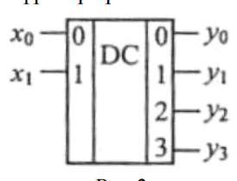
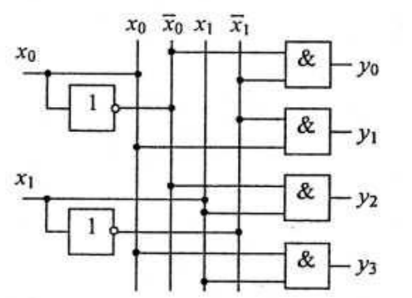
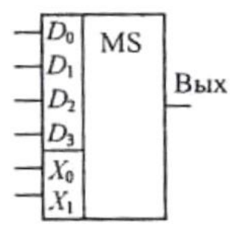
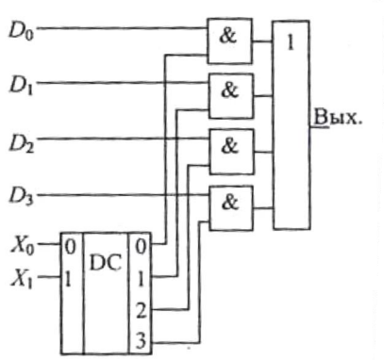
81. Синтез комбинационных устройств. Основные правила.
В алгебре логики имеются четыре основных закона: переместительный (свойство коммутативности); сочетательный (свойство ассоциативности); распределительный (свойство дистрибутивности); инверсии (закон де Моргана).
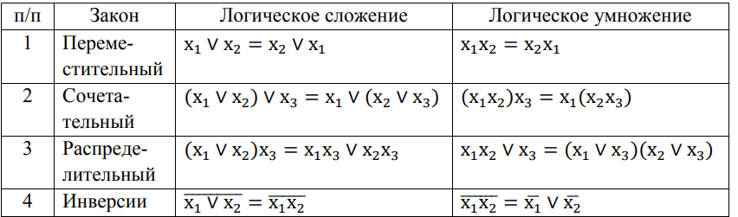
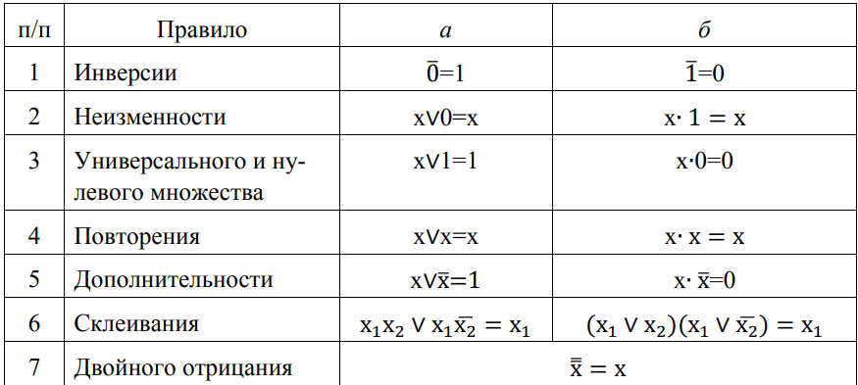
82. Счетчики и регистры. Определение. Принцип работы.
Счетчики – это устройства для подсчета импульсов входного сигнала.
Как правило, информация о числе импульсов представляется в двоичной системе счисления.
Регистры — это устройства, предназначенные для приема, хранения и передачи информации, представленной в виде двоичного числа.
Принцип работы:
Триггеры — это устройства, способные запоминать состояние (логический уровень) и передавать его дальше.
Цепочки из триггеров, работают по принципу двоичного инкремента, информация с выхода предыдущего триггера воспринимается как входная.
Количество триггеров определяется числом, до которого идет подсчет.
83. Дискретизация и квантование сигналов.
Дискретизация – замена непрерывного сигнала дискретными отсчетными значениями.
Квантование сигнала — это разбиение диапазона значений сигнала на конечное число уровней и округление этих значений до одного из двух ближайших к ним уровней.
Необходимость дискретизации сигнала обусловливается дискретным характером работы ЭВМ: компьютер изменяет свое состояние, воспринимает и передает данные только через определенные моменты времени. Как правило, используется равномерная дискретизация
Аналого-цифровой преобразователь (АЦП) — это устройство, в котором осуществляются дискретизация и квантование и которое преобразует входной аналоговый сигнал в цифровой сигнал.
84. ЦАП. Принцип работы. Структурная схема. Примеры применения.
Цифро-аналоговый преобразователь (ЦАП) — это устройство, преобразующее последовательность входных кодов в соответствующий непрерывный выходной сигнал.
Виды:
- последовательные ЦАП
- параллельные ЦАП
- ЦАП с повышенной точностью
- ЦАП с высоким быстродействием
Принцип работы ЦАП заключается в суммировании аналоговых сигналов (ток или напряжение). Суммирование производится с коэффициентами, равными нулю или единице в зависимости от значения соответствующего разряда кода. Выходной сигнал ЦАП может иметь форму тока, напряжения или заряда. Преобразователи с токовым выходом используются в основном в прецизионных и высокочастотных схемах.
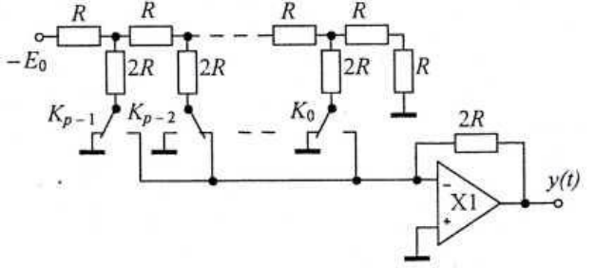
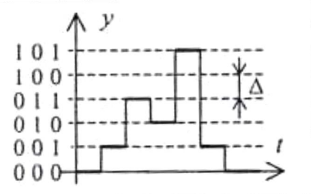
Используются в устройствах воспроизведения аудио, дисплеях и т.д.
85. АЦП. Принцип работы. Структурная схема. Примеры применения.
Аналого-цифровой преобразователь (АЦП) — это устройство, в котором осуществляются дискретизация и квантование и которое преобразует входной аналоговый сигнал в цифровой сигнал. Цифровой сигнал на выходе АЦП представлен, как правило, сигналами на шине данных.
Основная часть схемы АЦП — операционные усилители с резисторами и диодами. Эти усилители работают в качестве компараторов — устройств сравнения уровней двух сигналов. Если напряжение входного сигнала на неинвертирующем входе превышает опорное напряжение на инвертирующем входе, то на выходе ОУ возникает большое положительное напряжение, которое с помощью добавочного резистора и стабилитрона преобразуется в логическую единицу. Если входной сигнал s(t) меньше опорного напряжения на инвертирующем входе, то на выходе операционного усилителя возникает отрицательное напряжение, которое с помощью открывающихся диодов Dl, D2, ..., DN уменьшается практически до нуля и тем самым преобразуется в логический нуль. Если входное напряжение s(t) равно нулю, то на выходах компараторов формируются логические нули.
УВХ – устройство выборки-хранения, помогает убрать сбой в работе обусловленный появлением синхросигнала в момент изменения уровней на входах.
Виды:
- параллельный АЦП
- сигма-дельта АЦП
- АЦП последовательного приближения
- интегрирующие АЦП
Принцип работы АЦП: преобразует напряжение (аналоговый сигнал) в код, над которым микропроцессор и программное обеспечение выполняют определенные действия. Даже если вы работаете только с цифровыми сигналами, скорее всего, вы используете АЦП в составе осциллографа, чтобы узнать их аналоговые характеристики.
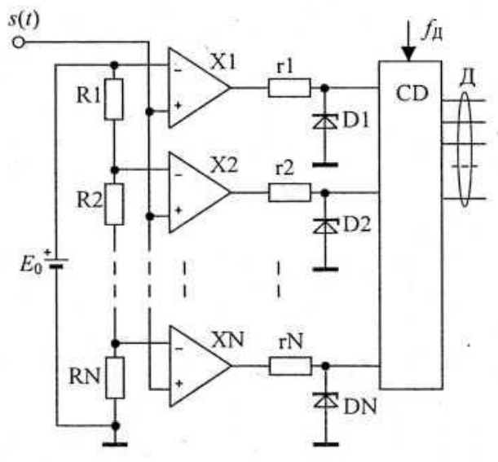
Используются в звукозаписи, измерениях.
86. Цифровые фильтры. Принцип работы. Примеры.
Цифровой фильтр — это цифровое устройство или способ обработки цифровых сигналов на ЭВМ, с помощью которых осуществляется выделение полезных сигналов в определенном диапазоне частот.
Способы реализации:
- в виде специализированной ЭВМ, включающей набор специализированных микросхем
- в виде программы для универсальной ЭВМ.
Базовые элементы:
- элемент памяти (задержки)
- умножитель
- сумматор
Фильтр с конечной импульсной характеристикой — фильтр, характерной особенностью которого является ограниченность по времени его импульсной характеристики (с какого-то момента времени она становится точно равной нулю).
Фильтр с бесконечной импульсной характеристикой — фильтр, использующий один или более своих выходов в качестве входа, то есть образует обратную связь. Основным свойством таких фильтров является то, что их импульсная переходная характеристика имеет бесконечную длину во временной области, а передаточная функция имеет дробно-рациональный вид.
По сравнению с аналоговыми фильтрами цифровые фильтры имеют следующие преимущества. На низких частотах масса и габариты цифрового фильтра меньше, чем масса и габариты аналогового фильтра. Цифровой фильтр в отличие от аналогового фильтра имеет стабильные параметры, которые не зависят от температуры, вибраций, влажности и т. п. Наконец, цифровой фильтр практически не требует настройки своих параметров и при правильном монтаже сразу готов к работе.
Отношение комплексных амплитуд входного и выходного сигналов называется дискретным комплексным коэффициентом передачи цифрового фильтра 𝐾̇Д=𝑌̇𝑚𝑆̇𝑚. (8) Этот комплексный коэффициент передачи — основная характеристика цифрового фильтра. По его значениям можно определить полоcy пропускаемых частот и тип фильтра.
В настоящее время цифровые фильтры используются в следующих приложениях:
1) обработка звукового сигнала - различные звуковые эффекты (например, эхо), эмуляция объёмного звука, восстановление и редактирование звукозаписей, синтезирование звучания музыкальных инструментов, синтез и распознавание речи;
2) обработка изображений - различные эффекты (например, размытие или повышение резкости), сжатие изображений (формат JPEG, фрактальная компрессия).
3) исследование и обработка каких-либо экспериментальных данных, например, ультразвуковое исследование в медицине, обработка сигналов, отражённых от цели в радиолокации и т. д.;
4) искусственный интеллект - синтезирование нейронных сетей.
87. Назовите группы баз данных, Master Database, программы Multisim. Дайте характеристику групп.
База данных Master Database разделена на группы:
1) Sources. Содержит все источники напряжения и тока, заземления. Например, power sources (источники постоянного, переменного напряжения, заземление, беспроводные соединения - VCC, VDD, VSS, VEE), signal voltage sources (источники прямоугольных импульсов, источник сигнала через определенные промежутки времени), signal current sourses (постоянные, переменные источники тока, источники прямоугольных импульсов)
2) Basic. Содержит основные элементы схемотехники: резисторы, индуктивные элементы, емкостные элементы, ключи, трансформаторы, реле, коннекторы и т.д.
3) Diodes. Содержит различные виды диодов: фотодиоды, диоды Шоттки, светодиоды и т.д.
4) Transistors. Содержит различные виды транзисторов: pnp-,npn-транзисторы, биполярные транзисторы, МОП-транзисторы, КМОП-транзисторы и т.д.
5) Analog. Содержит все виды усилителей: операционные, дифференциальные, инвертирующие и т.д.
6) TTL. Содержит элементы транзисторно-транзисторной логики
7) CMOS. Содержит элементы КМОП-логики.
8) MCU Module – управляющий модуль многопунктовой связи (от англ. multipoint control unit)
9) Advanced_Peripherals. Содержит подключаемые внешние устройства ( дисплеи, терминалы, клавишные поля).
10) Misc Digital. Содержит различные цифровые устройства.
11) Mixed. Содержит комбинированные компоненты
12) Indicators. Содержит измерительные приборы (вольтметры, амперметры), лампы и т.д.
88. Назовите и дайте характеристику виртуальным приборам, представленным в программе Multisim. Настройка осциллографа.
Виртуальные приборы — это модельные компоненты Multisim, которые соответствуют реальным приборам. Например, среди виртуальных приборов в Multisim есть осциллографы, генераторы сигналов, сетевые анализаторы и плоттеры боде.
Виртуальные приборы — это простой и понятный метод взаимодействия со схемой, почти не отличающийся от традиционного при тестировании или создании прототипа.
Мультиметр предназначен для измерения переменного или постоянного тока или напряжения, сопротивления или затухания между двумя узлами схемы. Диапазон измерений мультиметра подбирается автоматически. Его внутреннее сопротивление и ток близки к идеальным значениям, но их можно изменить.
Генератор сигналов — это источник напряжения, который может генерировать синусоидальные, пилообразные и прямоугольные импульсы. Можно изменить форму сигнала, его частоту, амплитуду, коэффициент заполнения и постоянный сдвиг. Диапазон генератора достаточен, чтобы воспроизвести сигналы с частотами от несколько герц до аудио и радиочастотных.
В Multisim есть несколько модификаций осциллографов, которыми можно управлять как настоящими. Они позволяют устанавливать параметры временно развертки и напряжения, выбирать тип и уровень запуска измерений.
В Multisim есть следующие осциллографы:
- 2-х канальный,
- 4-х канальный,
- осциллограф смешанных сигналов Agilent 54622D,
- 4-х канальный цифровой осциллограф с записью Tektronix TDS 2024.
Плоттер Боде отображает относительный фазовый или амплитудный отклик входного и выходного сигнала. Это особенно удобно при анализе свойств полосовых фильтров.
Спектральный анализатор служит для измерения амплитуды гармоники с заданной частотой. Также он может измерить мощность сигнала и частотных компонент, определить наличие гармоник в сигнале.
Результаты работы спектрального анализатора отображаются в спектральной области, а не временной. Обычно сигнал — это функция времени, для ее измерения используется осциллограф. Иногда ожидается синусоидальный сигнал, но он может содержать дополнительные гармоники. В результате, невозможно измерить уровень сигнала. Если же сигнал измеряется спектральным анализатором, получается частотный состав сигнала, т.е. амплитуда основной и дополнительных гармоник.
89. Схема и принцип работы интегратора на основе ОУ.
Интегратор – это техническое устройство, выходной сигнал которого пропорционален интегралу (обычно по времени) от входного сигнала.
Принцип работы интегратора:
- Инвертирующий вход заземлён.
- Через резистор R1 протекает входной ток IBX.
- Для уравновешивания точки нулевого потенциала конденсатор заряжается током, равным по величине IBX, но с противоположным знаком.
- В результате на выходе интегратора формируется напряжение, до которого конденсатор заряжается этим током.
- Входное сопротивление интегратора будет равно сопротивлению резистора R1, а выходное сопротивление будет определяться параметрами ОУ.
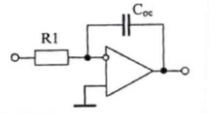
Работа интегратора основана на том, что инвертирующий вход заземлён, согласно принципу виртуального замыкания. Через резистор R1 протекает входной ток IBX, в тоже время для уравновешивания точки нулевого потенциала, конденсатор будет заряжаться током одинаковым по величине IBX, но с противоположным знаком. В результате на выходе интегратора будет формироваться напряжение, до которого конденсатор заряжается этим током. Входное сопротивление интегратора будет равно сопротивлению резистора R1, а выходное сопротивление будет определяться параметрами ОУ.
90. Схема и принцип работы дифференциатора на базе ОУ.
Дифференциатор – это техническое устройство, выходной сигнал которого пропорционален скорости измерения входного напряжения.
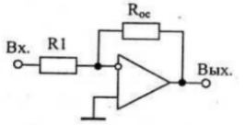
Простой дифференциатор имеет два существенных недостатка: большое выходное сопротивление и ослабление входного сигнала, поэтому в современных схемах он почти не применяется. Для дифференцирования сигналов применяют дифференциатор на ОУ, состоящий из ОУ DA1, входного конденсатора С1 и резистора R1, через который осуществляется положительная обратная связь с выхода ОУ на его вход.
При поступлении сигнала на вход дифференциатора конденсатор С1 начинает заряжаться током IBX, за счёт принципа виртуального замыкания ток такой же величины будет протекать и через резистор R1. В результате на выходе ОУ будет формироваться напряжение пропорционально скорости изменения входного напряжения.
91. Операционный усилитель. Назначение и принцип работы дифференциальной схемы.
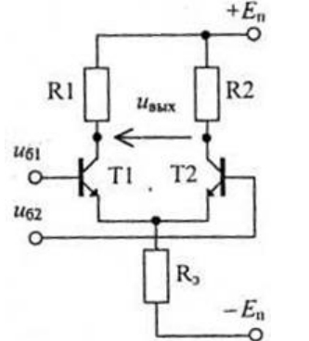
Важнейшей составной частью операционного усилителя является дифференциальный усилитель (ДУ), простейшая схема которого приведена рис.5. Усилитель собран на двух идентичных транзисторах, имеющих одинаковые сопротивления нагрузок: R1=R2. С помощью резистора, подключенного к эмиттерам, задаются начальные эмиттерные и коллекторные токи транзисторов. Если входные сигналы отсутствуют (точнее, если они равны нулю), то токи транзисторов одинаковы и одинаковыми будут потенциалы коллекторов транзисторов. Выходное напряжение, равное разности потенциалов коллекторов, равно нулю. Подадим на оба входа ДУ одинаковое переменное напряжение. Такой сигнал называется синфазным. Пусть синфазный сигнал имеет положительный потенциал. Транзисторы ДУ приоткрываются и их токи коллекторов увеличиваются. Однако выходное напряжение усилителя останется равным нулю, так как потенциалы коллекторов транзисторов изменятся на одну и ту же величину. Следовательно, синфазные сигналы в ДУ не усиливаются. Кстати, этим объясняется повышенная температурная устойчивость ДУ: при воздействии температуры токи транзисторов изменяются одинаковым образом и паразитного выходного сигнала не возникает.
Подключим источник напряжения между двумя входами ДУ. Такой сигнал называется дифференциальным. Половина этого сигнала будет приложена к эмиттерному переходу первого транзистора, а вторая половина — ко второму транзистору ДУ. Причем, если первый транзистор приоткрывается, то второй будет подзакрываться и наоборот. Токи коллекторов транзисторов изменятся на величину ∆iK=S(UD/2), где S — крутизна транзисторов, uD — дифференциальное напряжение. Между коллекторами транзисторов возникает разность потенциалов, равная uвых=∆IкR2+∆IкR1. При условии равенства сопротивлении резисторов: R1=R2, получим uвых=SR1 uD. Коэффициент усиления дифференциального сигнала равен KD=SR1. Полученное выражение соответствует коэффициенту усиления каскада с общим эмиттером. Следовательно, ДУ хорошо усиливает дифференциальные сигналы. Отметим, что при подаче напряжения только на один вход ДУ усиливаться будет только половина входного исходного сигнала, равная дифференциальному сигналу. Вторая половина такого входного напряжения, соответствующая синфазному сигналу, усиливаться не будет. Для увеличения коэффициента усиления в качестве нагрузки в дифференциальном усилителе используют токовое зеркало, а в цепь эмиттеров включают источник тока.
92. Операционный усилитель. Назначение и принцип работы составного транзистора.
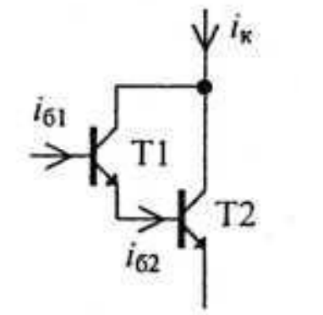
Для того чтобы получить большой коэффициент усиления в ОУ используется составной транзистор (рис.4). Пусть транзисторы Т1 и Т2 имеют коэффициенты передачи тока базы 𝛽1 и 𝛽2 соответственно. Из анализа схемы рис.4 следует, что результирующий коэффициент передачи тока базы составного транзистора равен произведению коэффициентов передачи отдельных транзисторов: β=𝛽1𝛽1 . Например, если 𝛽1=20 и 𝛽2=100, то β=2000. Следовательно, составной транзистор позволяет получить больший коэффициент усиления по току и мощности. Для управления составным транзистором требуются уменьшенные уровни входной мощности и тока
93. Методы измерения тока, напряжения.
Ток: 1) Прямой метод (амперметр), 2) Непрямой метод (закон Ома); 3) Магнитные методы (измерение МП, создаваемого током), 4) Оптические методы (магнитострикция, измерение поляризации света под действием МП)
Напряжение: 1) Прямой метод (вольтметр), 2) Непрямой метод (закон Ома), 3) Делитель напряжения ($U_{out}=U_{in}*\frac{R_{2}}{R_{1}+R_{2}}$ – закон деления), 4) Электростатический метод (измерение силы ЭП), 5) Осциллографический метод (с помощью осциллографа)
Дополнительные вопросы
1. Какова должна быть мощность резистора при токе 2А и напряжения 12 В? Что произойдет, если мощность резистора меньше расчетной?
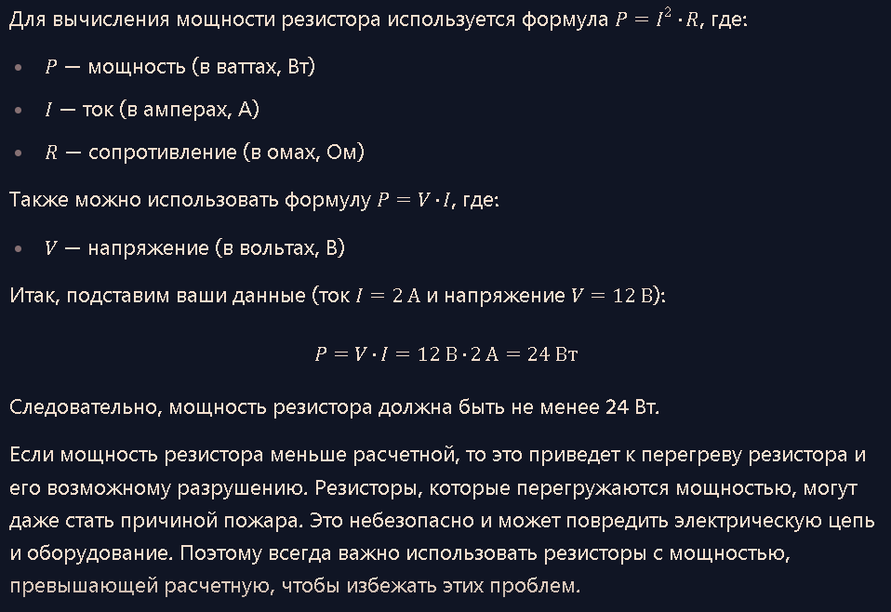
2. В каких случаях мы оперируем в расчетах схем идеальными элементами, а в каких реальными и почему.
Когда мы анализируем электрические схемы, выбор между идеальными и реальными элементами зависит от цели и точности расчетов. Вот несколько аспектов, которые помогут определить, когда применять каждый подход:

Идеальные элементы:
- Учебные задачи: В учебных материалах и начальных курсах электротехники часто используют идеальные элементы (идеальные источники напряжения и тока, идеальные резисторы, конденсаторы и катушки индуктивности), чтобы облегчить понимание основных принципов.
- Теоретический анализ: В теоретических исследованиях или при предварительном анализе сложных схем также можно использовать идеальные элементы, чтобы упростить расчеты и выделить основные характеристики схемы.
- Проверка идей: Если нужно быстро проверить базовые концепции или идеи, использовать идеальные элементы может быть полезно для быстрого получения результата.

Реальные элементы:
- Практические расчеты: В реальных приложениях, где требуется высокая точность, необходимо учитывать реальные параметры элементов, такие как сопротивление проводников, потери в конденсаторах и катушках, нестабильность источников питания и другие характеристики.
- Проектирование и разработка: При разработке электронных устройств и схем важно учитывать реальные характеристики компонентов, чтобы обеспечить их корректное функционирование и надежность. Игнорирование этих характеристик может привести к неправильной работе или повреждению схемы.
- Анализ неисправностей: При диагностике и ремонте устройств также необходимо учитывать реальные параметры элементов, чтобы определить причину неисправности и правильно ее устранить.

Почему:
Использование идеальных элементов позволяет упростить математические модели и сделать анализ более доступным. Однако, в реальных приложениях точность и надежность требуют учета всех факторов, влияющих на работу схемы. Поэтому подход зависит от контекста и целей анализа.
3. Параллельный колебательный контур с параметрами С- 6800пФ L – 16 – Гн. Рассчитать резонансную частоту, полосу пропускания контура.
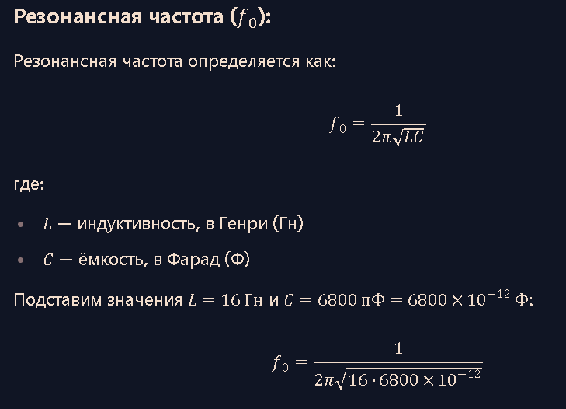
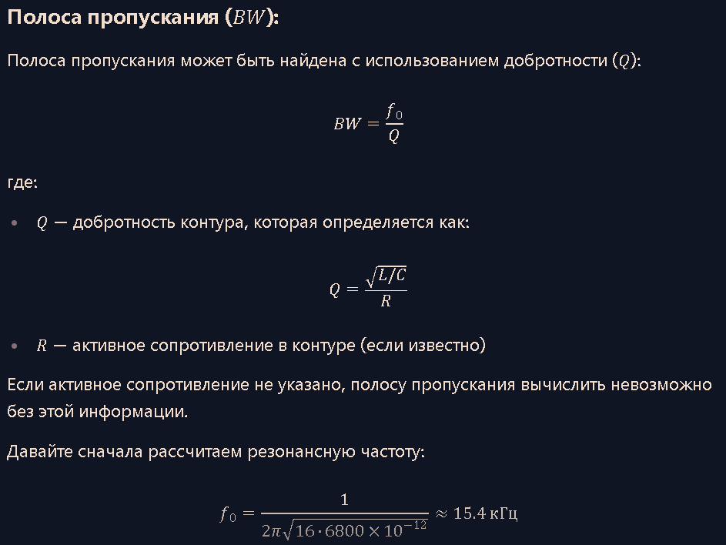
4. Электрическая цепь, содержащая два параллельно соединенных резистора и один последовательно. Рассчитать сопротивление цепи.
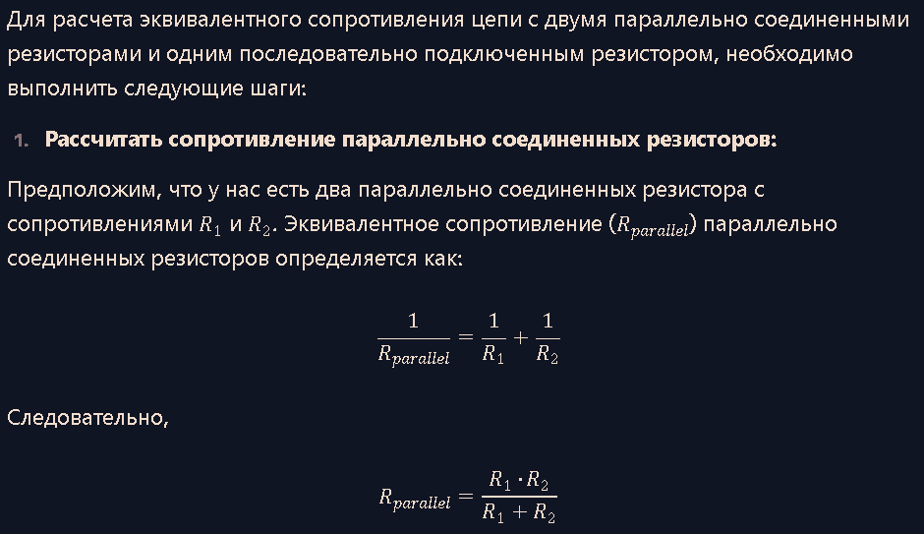
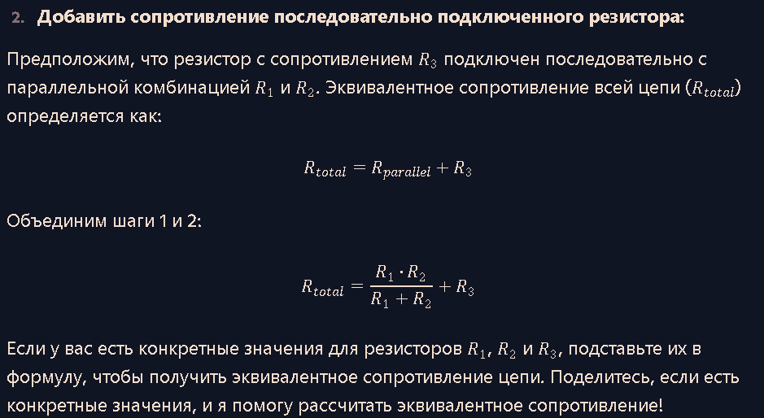
5. Электрическая цепь из трех последовательно соединенных резисторов. Рассчитать падение напряжения на каждом резисторе.
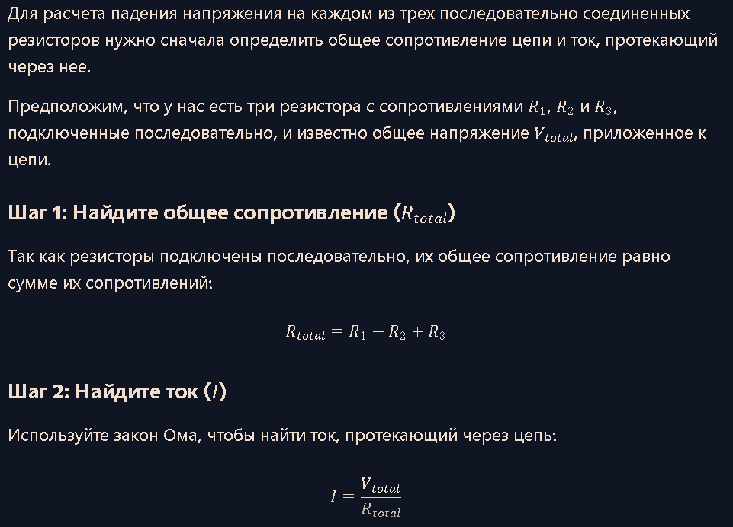
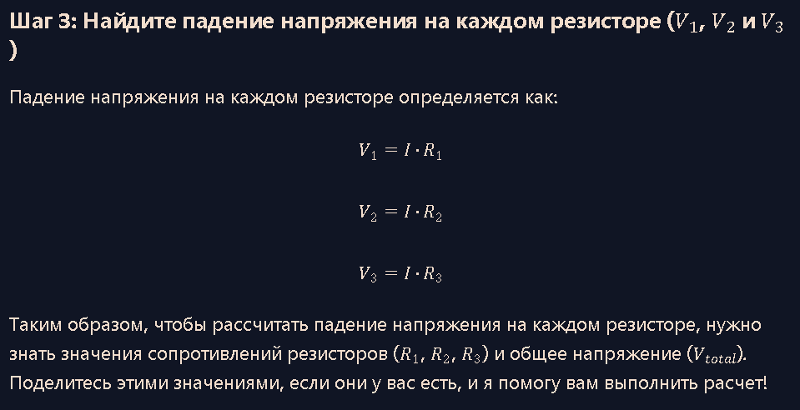
6. Высокочастотный RC фильтр. Рассчитать АЧХ фильтра. Вывести формулу.
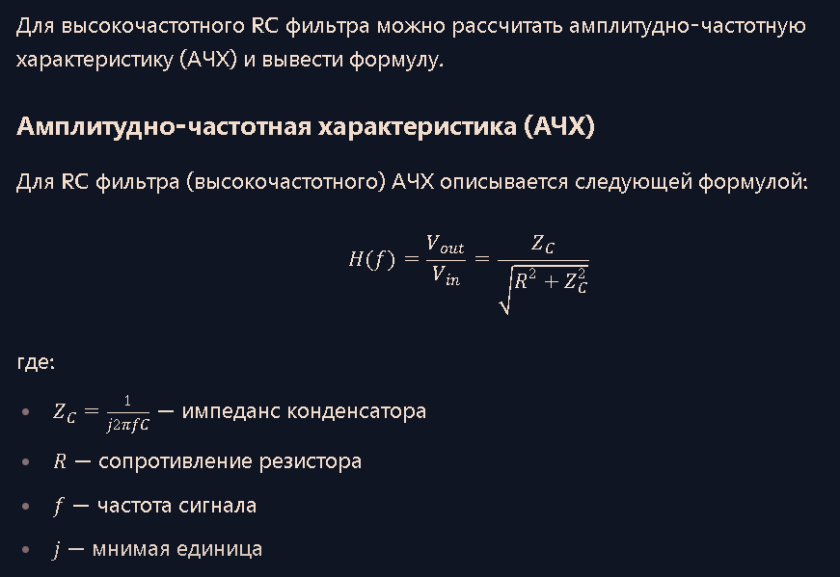
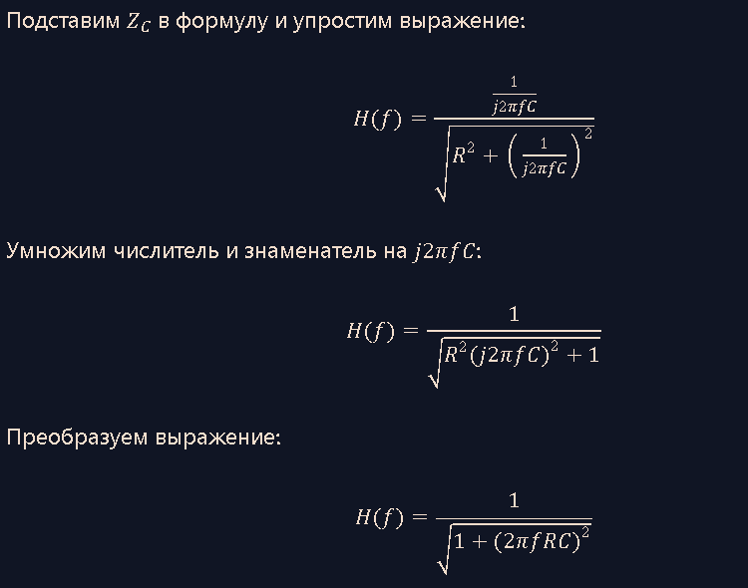
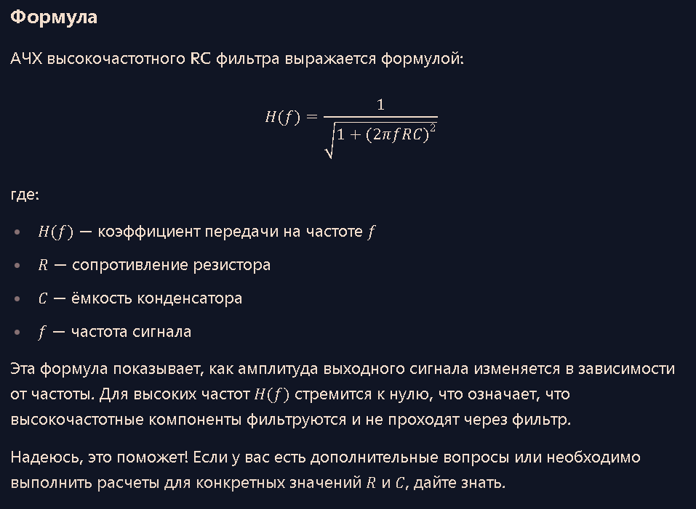
7. Низкочастотный RC фильтр. Рассчитать АЧХ фильтра. Вывести формулу.
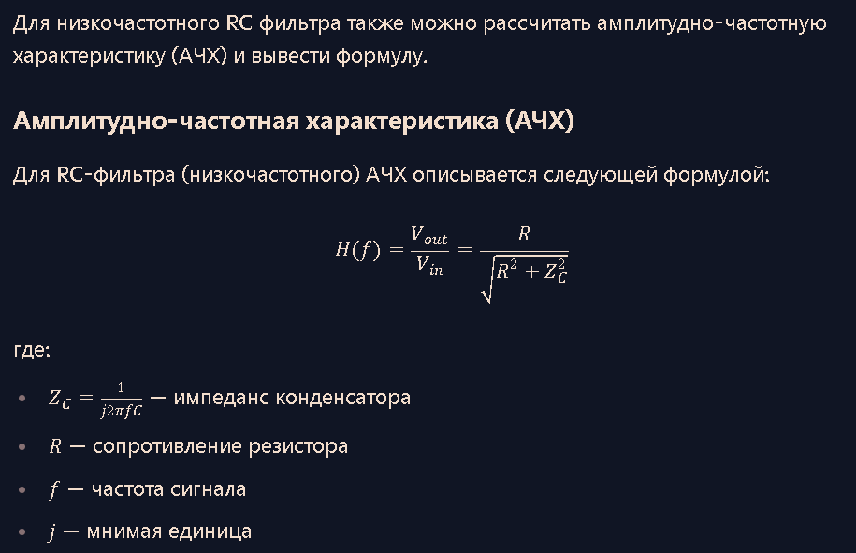
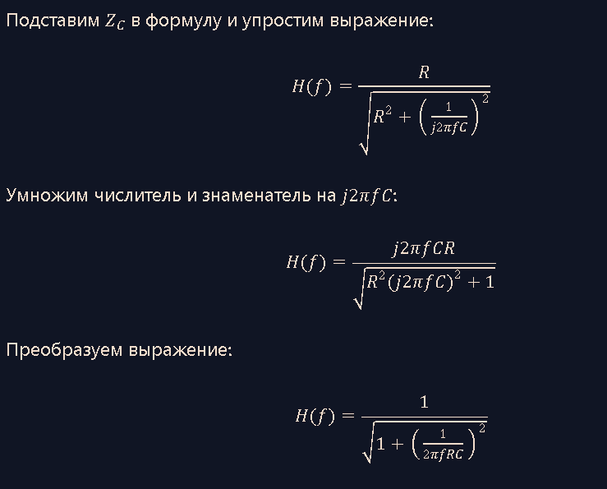
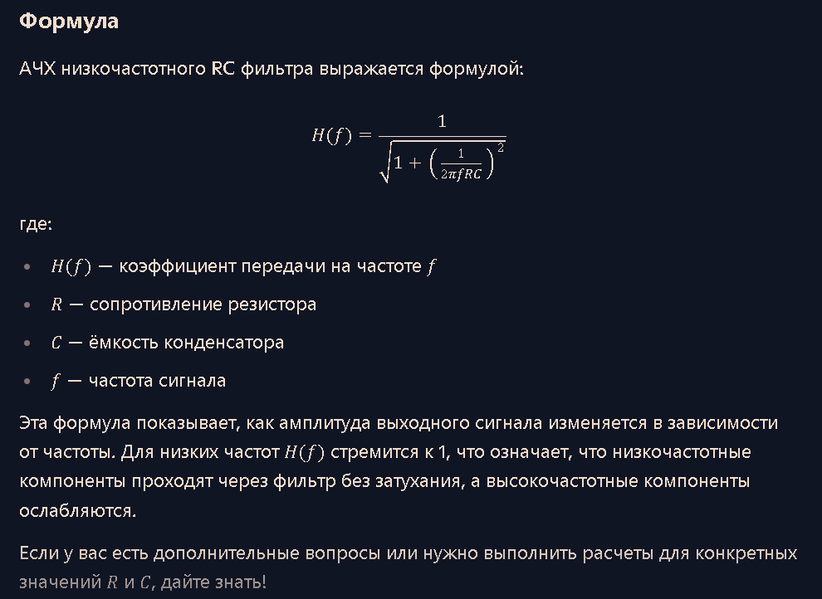
8. Что такое спектр сигнала?
Спектр сигнала представляет собой разложение сигнала на составляющие частоты. Он показывает, из каких частотных компонентов состоит сигнал и их амплитуды.

Основные моменты:
- Частотный анализ: Спектр сигнала позволяет проводить частотный анализ, определяя, какие частоты присутствуют в сигнале и с какой силой.
- Гармоники: В спектре можно увидеть основные частоты (гармоники) и их кратные (обертоны). Это полезно для анализа музыкальных и звуковых сигналов.
- Спектральная плотность: Плотность спектра показывает, как энергия или мощность сигнала распределена по частотам.

Примеры:
- Аналоговый сигнал: Например, спектр музыкального звука показывает, какие ноты (частоты) присутствуют и насколько они громкие.
- Цифровой сигнал: Для цифровых сигналов, таких как данные передаваемые по сети, спектр помогает выявить присутствие различных частотных компонентов и помех.

Методы анализа:
- Фурье-преобразование: Одним из ключевых методов анализа спектра является преобразование Фурье, которое позволяет перейти от временного представления сигнала к его частотному представлению.
- Быстрое Фурье-преобразование (БПФ): Для цифровых сигналов часто используется БПФ, что позволяет эффективно рассчитывать спектр на компьютере.
9. Какие колебания могут быть разложены в ряд Фурье?
Любые периодические функции, а также некоторые апериодические функции, могут быть разложены в ряд Фурье. В математике и физике это называется разложением в ряд Фурье или анализом Фурье.

Основные типы колебаний, которые можно разложить в ряд Фурье:
- Периодические функции: Это функции, которые повторяются через определенный промежуток времени. Например, синусоиды, косинусоиды, треугольные, пилообразные и прямоугольные волны.
- Сложные периодические сигналы: Любой сложный периодический сигнал, такой как музыкальная нота или вибрация механического устройства, может быть представлен как сумма гармоник с разными амплитудами и фазами.
- Непериодические сигналы (интегральное преобразование Фурье): Непериодические сигналы, такие как единичные импульсы или временные сигналы, также могут быть проанализированы с помощью интегрального преобразования Фурье.
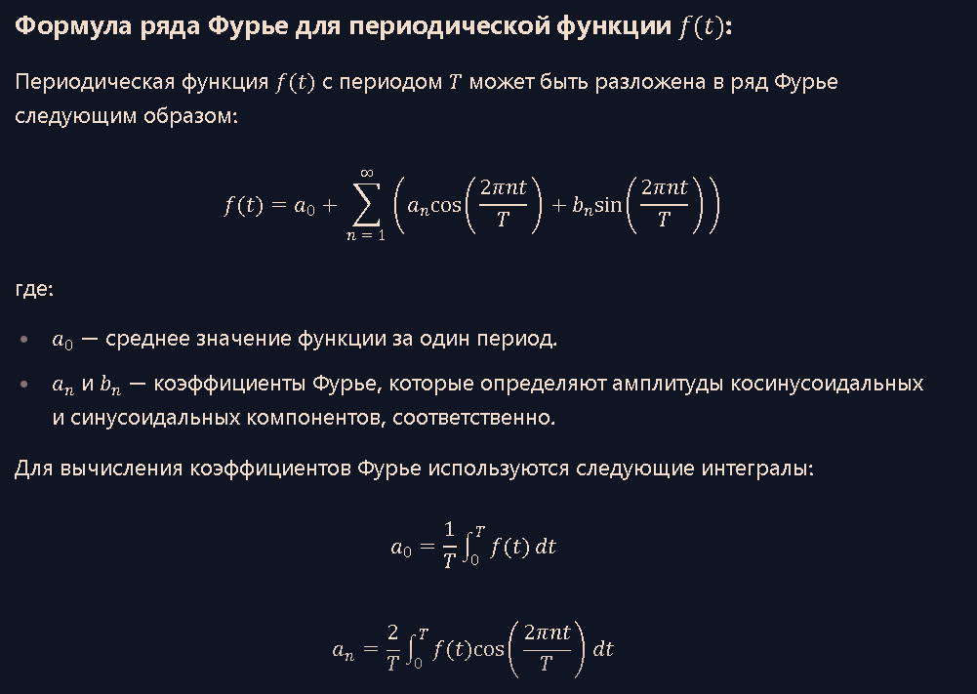
Эти формулы показывают, как разложить периодическую функцию на сумму синусоидальных и косинусоидальных компонентов, что является основой для анализа Фурье.
10. Как повысить точность измерения АЦП?
Для повышения точности измерений аналого-цифрового преобразователя (АЦП) можно применить несколько методов:

1. Уменьшение шума:
- Экранирование и заземление: Использование экранированных кабелей и правильное заземление помогут снизить электромагнитные помехи.
- Фильтрация: Включение аналоговых фильтров для удаления высокочастотного шума до преобразования сигнала в цифровой вид.

2. Стабилизация источника питания:
- Чистый источник питания: Использование стабилизированных источников питания для АЦП и аналого-цифровой цепи. Это поможет снизить шумы, вызванные колебаниями напряжения питания.
- Конденсаторы шунтирования: Расположите конденсаторы шунтирования (байпасные конденсаторы) рядом с питанием АЦП для сглаживания колебаний.

3. Улучшение качества сигнала:
- Буферизация сигнала: Использование операционных усилителей для буферизации сигнала перед подачей его на вход АЦП.
- Оптимизация входного диапазона: Настройте входное напряжение на максимально возможный диапазон АЦП для полного использования его разрешения.

4. Программные методы:
- Передискретизация и усреднение: Сбор нескольких выборок и усреднение их для снижения случайного шума.
- Калибровка: Периодически проводите калибровку АЦП, чтобы компенсировать возможные изменения в характеристиках элементов цепи.

5. Выбор и использование подходящих компонентов:
- Высококачественные резисторы и конденсаторы: Используйте прецизионные компоненты с минимальным разбросом параметров и стабильностью во времени.
- Тепловой менеджмент: Поддерживайте стабильную температуру компонентов, чтобы минимизировать температурные дрейфы.

6. Использование правильного АЦП:
- Разрешение АЦП: Выбор АЦП с более высоким разрешением (например, 16-битного вместо 12-битного) позволит получить более точные измерения.
- Тип АЦП: Использование АЦП с низким уровнем шума и высокой линейностью.
Применение этих методов в комплексе может существенно повысить точность измерений АЦП и улучшить качество вашего цифрового сигнала.
11. Как повысить точность ЦАП?
Для повышения точности измерений цифро-аналогового преобразователя (ЦАП) также существует несколько методов:

1. Уменьшение шума:
- Экранирование и заземление: Использование экранированных кабелей и правильное заземление помогут снизить электромагнитные помехи.
- Фильтрация: Установка фильтров для устранения высокочастотных шумов.

2. Стабилизация источника питания:
- Чистый источник питания: Использование стабилизированных источников питания для ЦАП и аналоговой цепи.
- Конденсаторы шунтирования: Установка конденсаторов шунтирования рядом с питающими линиями ЦАП для сглаживания колебаний напряжения.

3. Улучшение качества цифрового сигнала:
- Буферизация: Использование буферных каскадов для стабилизации выходного сигнала.
- Согласование импедансов: Обеспечение правильного согласования импедансов для уменьшения отражений сигнала.

4. Программные методы:
- Калибровка: Периодическая калибровка ЦАП для компенсации изменений во времени и температуры.
- Усреднение: Применение методов усреднения для уменьшения случайных погрешностей.

5. Использование высококачественных компонентов:
- Прецизионные резисторы и конденсаторы: Применение компонентов с высоким качеством и стабильностью.
- Тепловой менеджмент: Контроль температуры для уменьшения температурных дрейфов компонентов.

6. Правильный выбор и использование ЦАП:
- Разрешение ЦАП: Использование ЦАП с более высоким разрешением (например, 16-битного вместо 12-битного).
- Линейность ЦАП: Использование ЦАП с высокой линейностью и низким уровнем шума.
Применение этих методов в совокупности может существенно повысить точность работы ЦАП и качество аналогового выхода.
12. Как улучшить АЧХ фильтра?
Для улучшения амплитудно-частотной характеристики (АЧХ) фильтра можно рассмотреть следующие подходы:

1. Оптимизация компонентов
- Высококачественные компоненты: Использование прецизионных резисторов и конденсаторов с низкими допусками и стабильными характеристиками во времени и при изменениях температуры.
- Согласование импедансов: Правильное согласование входных и выходных импедансов для минимизации отражений и искажений сигнала.

2. Улучшение схемотехнического решения
- Многоступенчатые фильтры: Использование многокаскадных фильтров (например, активных фильтров второго или более высокого порядка) для достижения более крутых характеристик отсечки.
- Активные компоненты: Включение операционных усилителей и других активных компонентов для улучшения линейности и точности фильтрации.

3. Снижение шума
- Экранирование: Применение экранированных корпусов и заземления для уменьшения электромагнитных помех.
- Фильтрация питания: Установка байпасных конденсаторов и фильтров на линиях питания для подавления шумов и помех.

4. Точность проектирования
- Расчет и моделирование: Использование точных расчетов и компьютерного моделирования для оптимизации параметров фильтра и прогнозирования его поведения в различных условиях.
- Калибровка: Проведение периодической калибровки и настройки фильтра для обеспечения его соответствия заявленным характеристикам.

5. Соответствие условиям эксплуатации
- Температурная стабилизация: Обеспечение стабильных условий работы, таких как контроль температуры и влажности, для минимизации изменений характеристик компонентов фильтра.
Применение этих методов поможет значительно улучшить АЧХ фильтра, повышая его эффективность и надежность в заданной частотной области.

1. Резистивный усилитель
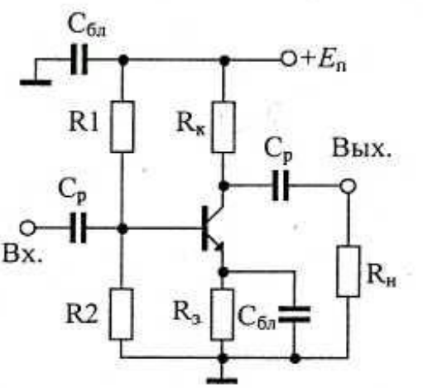
2. Работа резистивного усилителя при подаче на вход гармонического сигнала иллюстрируется диаграммой токов и напряжений 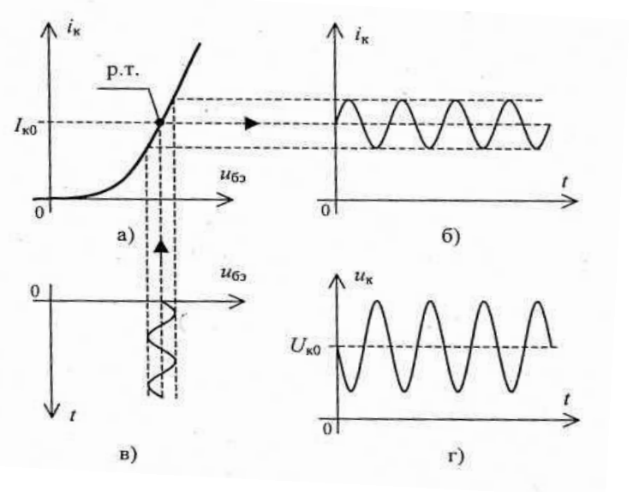
На рис.2, а приведена передаточная характеристика транзистора. Это зависимость выходного тока коллектора от управляющего напряжения между базой и эмиттером.
На рис.2, в приведена зависимость от времени напряжения на базе транзистора, равного сумме напряжения смещения Ебэ и входного переменного сигнала.
Зависимость тока коллектора от времени, показана на рис.2, б. График получен на основе кривых рис.2, а и в. Порядок построения показан стрелками и пунктирными линиями.
Как видим, при увеличении входного напряжения увеличивается ток коллектора транзистора. Переменная составляющая этого тока протекая по резисторам RK и RH, создает на коллекторе транзистора переменное напряжение, показанное на рис.2, г.
3. Резонансный усилитель
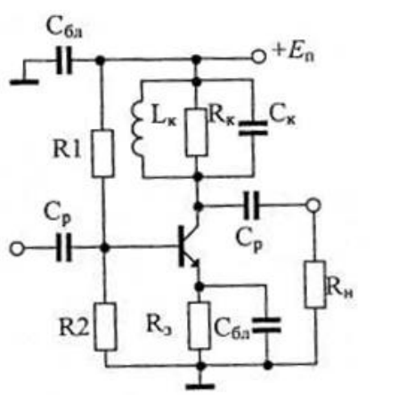
4. Усилитель с общим эмиттером
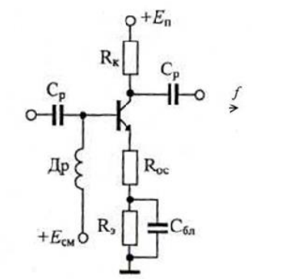
5. Упрощенная схема современного операционного усилителя
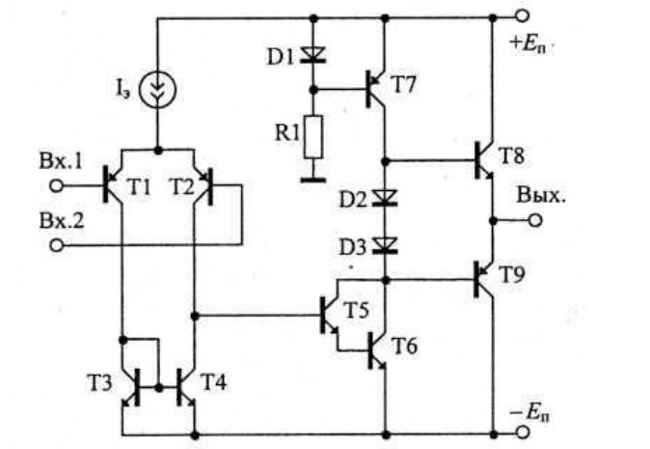
6. Неинвертирующий усилитель
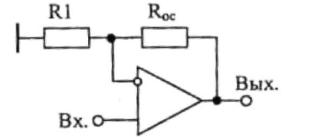
7. Инвертирующий усилитель
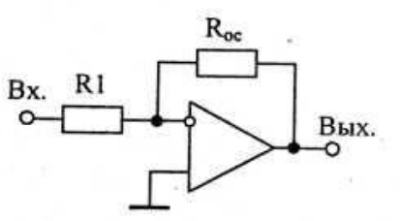
8. Интегратор
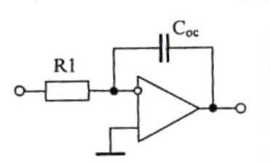
9. Аналоговый перемножитель
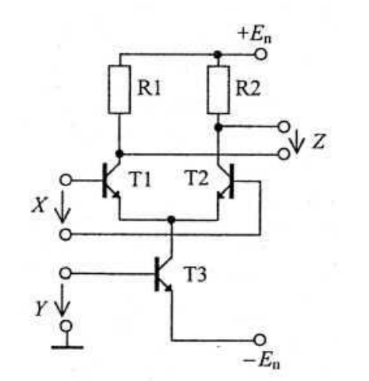
10. Компаратор напряжения
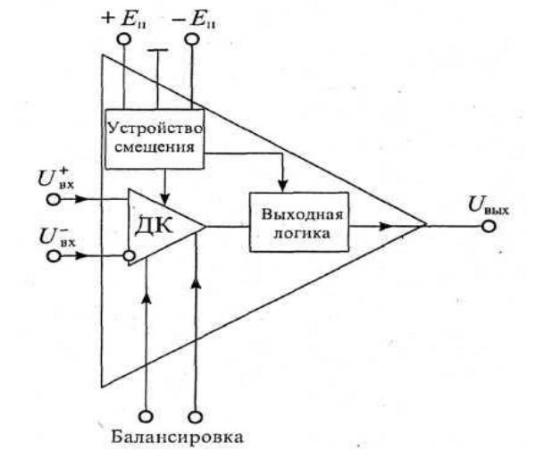
11. Характеристики компаратора
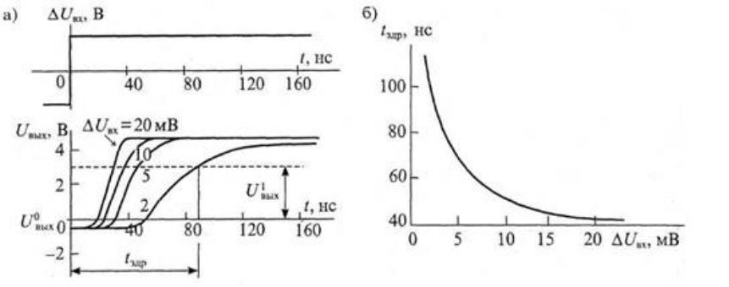
На рис.4 а показаны переходные характеристики компаратора при различных значениях уровня входного сигнала ΔUВХ=2...20мВ.
График зависимости времени задержки распространения от уровня входного сигнала приведен на рис.4 б.
12. Аналого-цифровой преобразователь параллельного типа
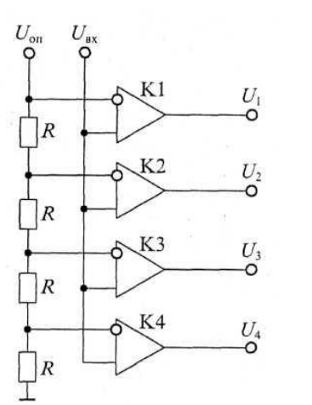
13. Мультивибратор, выполненный на биполярных транзисторах
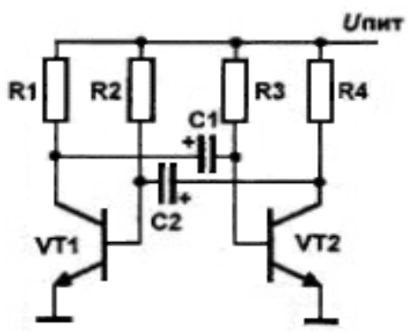
14. Графики напряжений. а — для симметричного мультивибратора; б — для несимметричного мультивибратора.
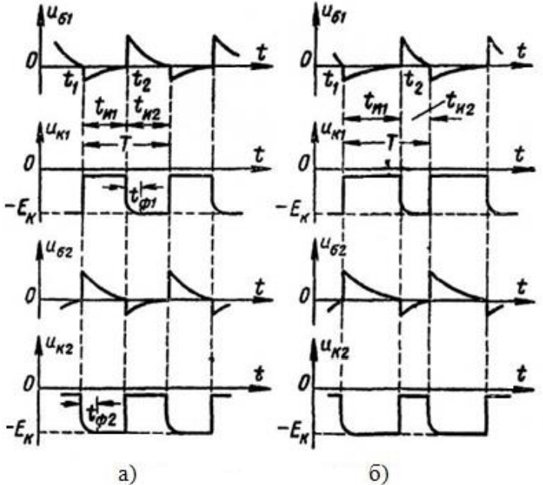

15. Схема автоколебательного мультивибратора
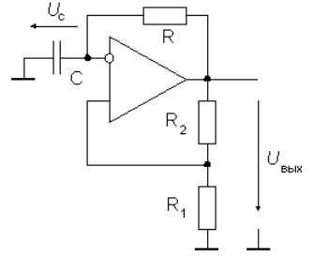
16. Работа нелинейного усилителя
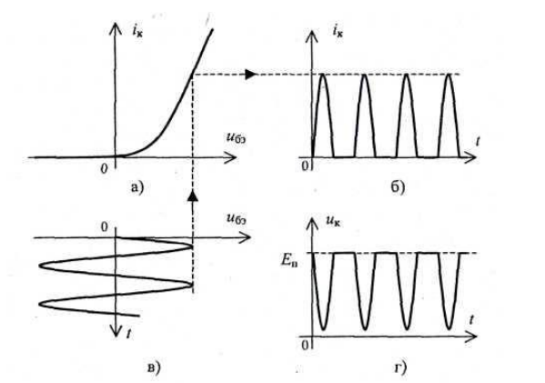
На рис.4, а приведена передаточная ВАХ транзистора.
Зависимость от времени напряжения на базе транзистора приведена на рис.4, в.
Зависимость возникающего тока коллектора от времени, показана на рис.4, б. График получен на основе кривых рис.4, а и 4, в.
Ток коллектора, протекая по резистору RH, создает на коллекторе транзистора переменное напряжение, показанное на рис.4, г.
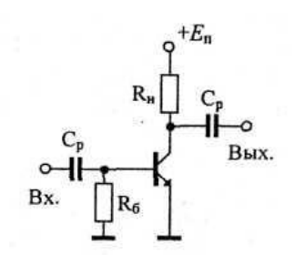
17. Двухтактная схема нелинейного усилителя
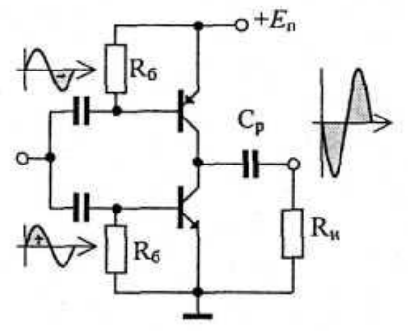
18. Простейшая схема умножителя частоты (на основе схемы резонансного усилителя)
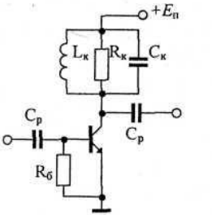
19. Воздействие на нелинейный элемент двух сигналов
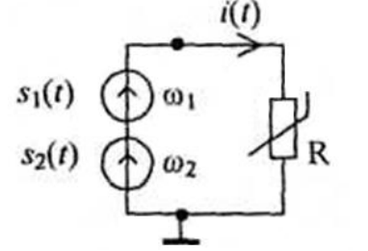
20. Схема простейшего преобразователя частоты на диоде
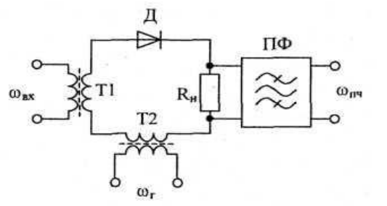
21. RC-автогенератор на операционном усилителе
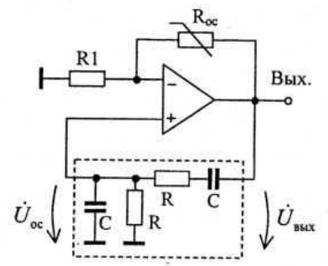
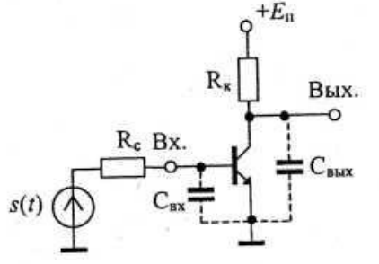
22. Простейшая схема ключа на биполярном транзисторе с резистивной нагрузкой
23. Базовый логический элемент И-НЕ (штрих Шеффера)
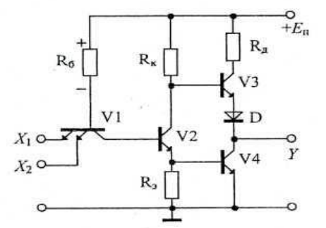
24. Схема ЭСЛ-элемента, реализующего функцию ИЛИ
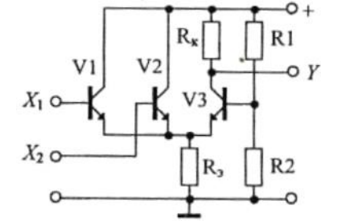
25. Функциональная схема дешифратора
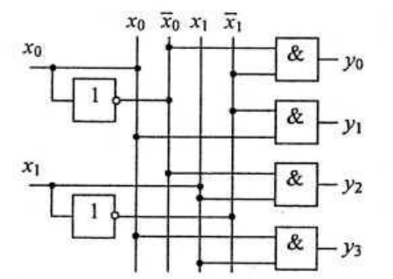
26. Функциональная схема мультиплексора
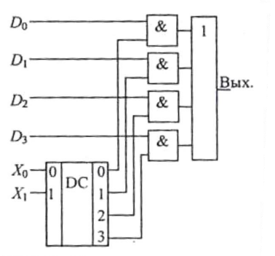
27. Схема простейшего асинхронного RS-триггера
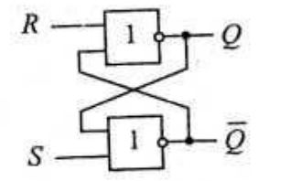
28. Электрическая схема этого АЦП
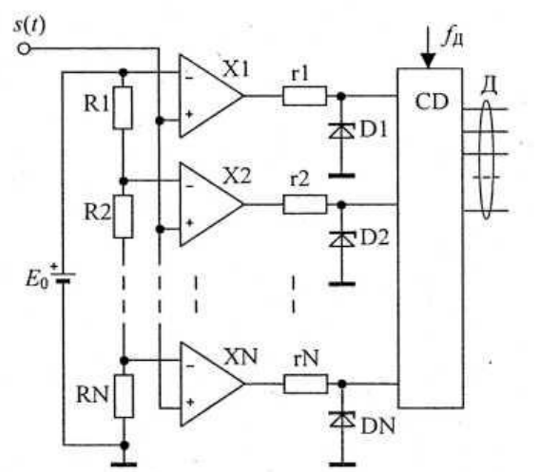
29. Электрическая схема цепочки. (Большинство ЦАП строятся с использованием цепочки R-2R.)
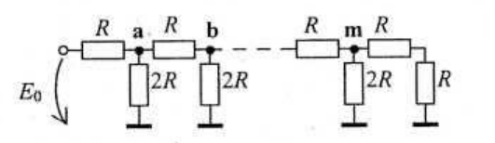
30. Сигнал на выходе трехразрядного ЦАП
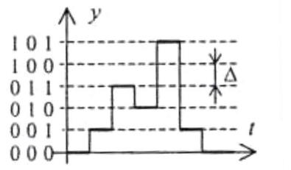
31. АЦП
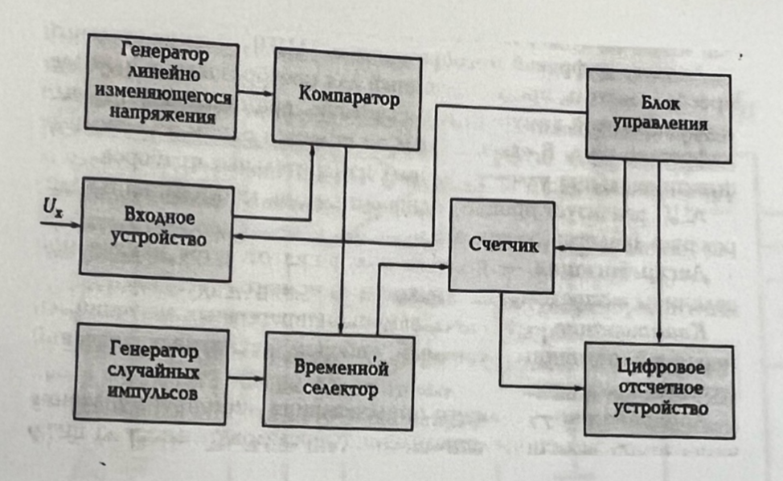
32. ацп на счетчиках – генерация линейного изменения
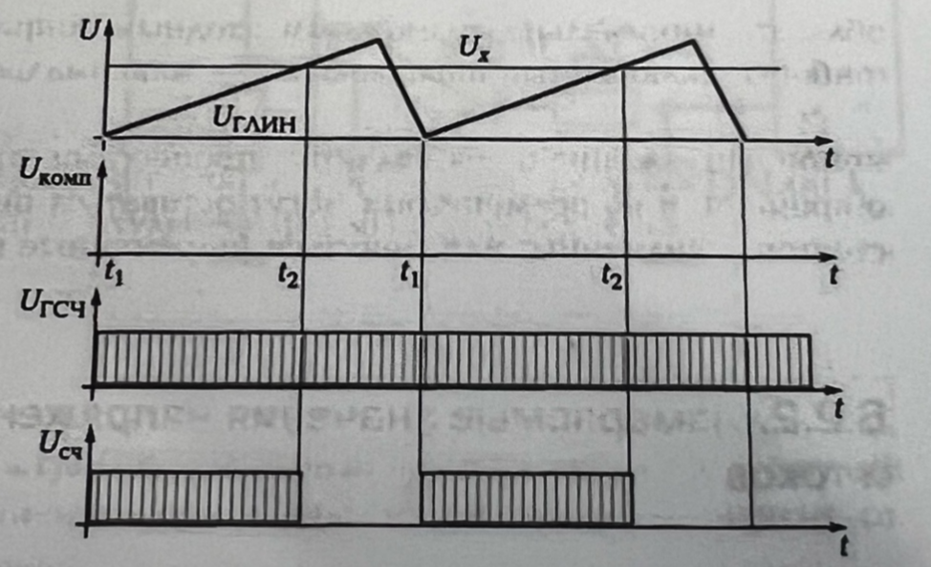
33. Переход между двумя областями полупроводника с разными типами электропроводности называется электронно-дырочным или р-п переходом
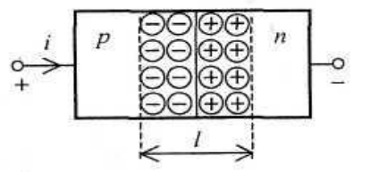
34. Схема включения транзистора с общей базой (ОБ)
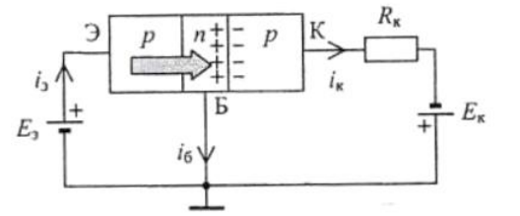
35. Схемы включения транзистора
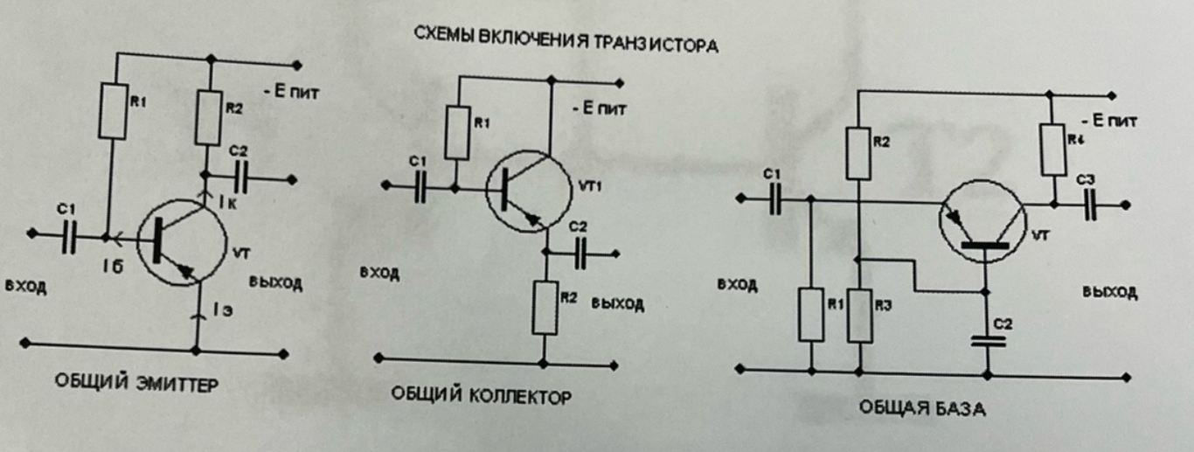
36. Схема токового зеркала
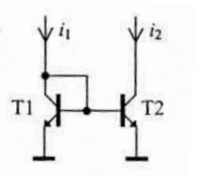

37. График для нелинейного усилителя
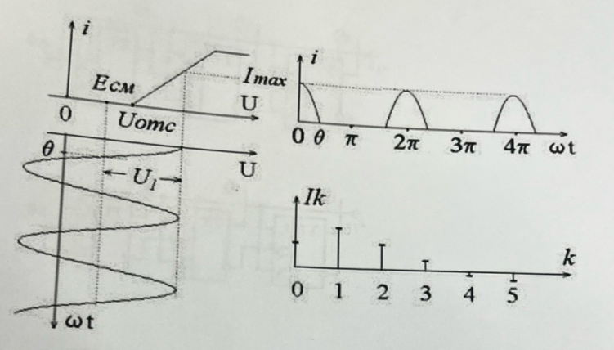
38. Последовательный анализатор спектра
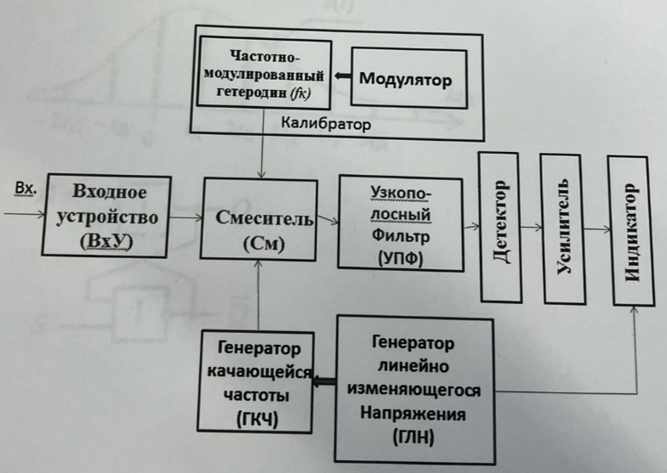
39. Схема суммирующего трех разрядного счетчика
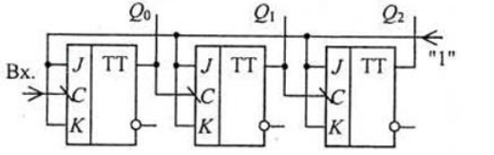
40. Схема вычитающего трех разрядного счетчика
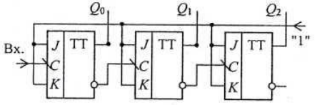
41. Дискретизация аналогового сигнала s(t), то есть взятие отсчетов в заданные моменты времени
